La Universidad Tecnológica a continuación da respuesta a las dudas presentadas.

- Para el Item 3 Subitem 11. ULTRACONGELADOR (-50°C A -86°C)
Solicitamos por favor permitir cotizar la Marca So-low EEUU. En el siguiente link encontrará la información de la ref. NU85-22 que es alternativa a la marca solicitada por ustedes: http://www.so-low.com/ultra-low-freezers/upright-85-freezers-platinum/nu85-22/
Estos equipos son de muy buena calidad y a un precio más económico.
R. NO se acepta. No anexaron la cotización que se solicitó en la adenda.

- Se solicita de la manera más formal aceptar ofertas con marcas diferentes pero que sean equivalentes a las solicitadas en el pliego de condiciones.
R/. La petición no se acepta. Teniendo en cuenta que previamente el Grupo usuario, realizo un estudio de mercado, donde recibió cotizaciones de los equipos que representan varios proveedores y selecciono la(s) marca(s) de acuerdo a la(s) tecnología(s) ofrecidas, las necesidades de investigación, soporte y servicio técnico y de la disponibilidad presupuestal para la adquisición del(os) equipo(s).

Es preciso que el proveedor proponga claramente la marca, el modelo y las especificaciones del equipo que quiere ofertar. Y anexar la ficha técnica, el precio.

En el anexo 1 ítem 2,
- Solicitamos amablemente modificar: cromatógrafo de gases con espectrómetro de masas/masas, triple cuadrupolo marca Thermo scientific modelo TSQ DUO por cromatógrafo de gases con espectrómetro de masas/masas, ya que se hace referencia a una marca específica y no da pluralidad al proyecto.
R./ Se definió que la tecnología asociada al TSQ DUO cumple con los requerimientos de para nuestras investigaciones presentes y futuras.

- GC MS triple cuadrupolo con un rango de masas extendido desde 1,2-1100 Da, y una estabilidad de masas con ±0,1amu hasta por 48 horas, solicitamos modificar por GC MS triple cuadrupolo de cuarzo recubierto en oro, con un rango de masas m/z desde 10-1050, y una estabilidad de masas con ±0,1amu hasta por 24 horas, teniendo en cuenta que las librerías están parametrizadas bajo unas condiciones estándar, que se mejora la sensibildiad del equipo a través del tiempo y que el 99% de compuestos que pueden analizarse por cromatografía de gases están en el rango de 10 a 1.050
R./ El cuadrupolo de cuarzo es frágil y en algunos casos se le pueden generar fisuras que afectan el filtraje de masas, y la película de oro no se puede limpiar lo que afecta el filtraje de masas con el tiempo inhabilitando el espectrómetro de masas.
Un rango de masas menor a 10 uma es prueba de que el filtro de masas es de altas especificaciones en todo el rango y que las masas con valores cercano a 10 es un valor mas confiable y reproducible que las tecnologías que inician su rango en ese valor de 10 uma.
Así mismo, No podemos reducirnos en especificaciones.
Se mantiene la especificación debido a que se requiere de una tecnología que permita realizar análisis en una amplia gama de compuestos dentro de la especificación solicitada.

- posibilidad de emplear un rango extendido de temperatura en la región de la fuente de iones para aplicaciones especiales que va desde 50°C hasta 350°C y de la línea de transferencia, mínimo de 50 a 400°C, solicitamos modificar por temperatura de la fuente de iones entre 150°C y 350°C, teniendo en cuenta que bajar las temperaturas en la fuente, implica una alta probabilidad de contaminación de esta, reflejándose en problemas de reproducibilidad.
R/ Dadas nuestras necesidades de investigación; muchas técnicas analíticas de moléculas muy volátiles se pueden implementar en tecnologías que permitan programar temperaturas menores a 150 °C en la línea de transferencia y en la fuente de iones y muchas moléculas de alto peso molecular tienen puntos de ebullición mayores a 330 °C y con temperaturas mayores a 350 °C en la línea de transferencia se pueden analizar, sin que estas se depositen en la columna, por esta razón se solicita el máximo de 400 °C en la línea de transferencia.
Se mantiene la especificación debido a que la versatilidad de aplicaciones se disminuye drásticamente al reducir el rango de la temperatura de la fuente de iones.

- Puerto de Inyección Split/splitless. Modular para columnas capilares, solicitamos modificar por Puerto de Inyección Split/splitless para columnas capilares y empacadas teniendo en cuenta que se amplía la versatilidad del equipo y permitirá tener un mayor rango de análisis.
R./ Actualmente, no se utilizan columnas empacadas cuando se acoplan cromatógrafo con detector de espectrometría de masas por el alto flujo de fase móvil que requieren y por la baja resolución que generan y además se requiere un puerto de inyección modular ya que esta tecnología amplia la posibilidad de usar varios puertos de inyección en varios modos de inyección.
Se mantiene la especificación debido a que los análisis que se requieren por parte del Grupo de Investigación Principal y otros se realiza por cromatografía de gases acoplada a espectrometría de masas haciendo uso de columnas capilares resulta superior pues permite obtener una mayor resolución.

- Sensibilidad en Full scan 1 pg OFN >=1500:1, con celda de colisión un cuadrupolo, que permita el uso de N2 o Ar como gas de colisión, solicitamos modificar por IDL 4 fg o menos comprobable en instalación, que resulta ser un parámetro confiable y no subjetivo como relación señal ruido con celda de colisión hexpolar, ya que representa una mejora significativa y comprobada en el enfoque del ion y transporte del mismo en comparación con las celdas cuadrupolares y octapolares; que permita usar nitrógeno como gas teniendo en cuenta que es mucho más económico.
R./ Se tomó como referencia la sensibilidad full SCAN y está acorde a nuestros requerimientos de investigación en modo SCAN.
Se mantiene la especificación debido a que el uso de la relación señal ruido es el parámetro más ampliamente usado para definir la sensibilidad del sistema.

- velocidad en modo full scan de mínimo 20000 amu/s y en modo MRM de mínimo 300 transiciones / segundo con tiempo de residencia mínimo de 1 milisegundo, que permita realizar análisis ultrarrápidos de múltiples compuestos, solicitamos modificar por velocidad de escaneo de 6.250 u/s o mejor, teniendo en cuenta que esta velocidad garantiza una excelente recolección de información sin comprometer la fiabilidad de los resultados, como si lo hacen mayores velocidades.

R./ Velocidades menores a 20000 amu/s corresponden a tecnologías antiguas que no se adaptan a las nuevas exigencias de investigación y que no permiten el uso de columnas de 100 micrómetros o de menor diámetro y tampoco permiten aplicar varios modos de detección simultáneos en una misma inyección, esta tecnología de alta velocidad permite ahorrar tiempo de análisis o realizar muchos análisis en una sola inyección

- Con modos t-SIM y FS/t-SIM para la construcción de métodos instrumentales con facilidad y robustez en el tiempo, capacidad de ejecutar Fulscan/SRM en simultáneo y realizar opcionalmente t-SRM, solicitamos, solicitamos que se modifique a: Con modos para la construcción de métodos instrumentales con facilidad y robustez en el tiempo, capacidad de ejecutar Fulscan en simultáneo y realizar opcionalmente otros modos de búsqueda, esto para mantener la pluralidad del proceso.
R./ La técnica SIM se requiere para realizar muchos ensayos y además, se van a realizar análisis simultáneos por ello se requieren estas especificaciones modernas, debido a que son las más utilizadas utilizan a nivel mundial y en muchos los centros de investigación.
- Sensibilidad SRM para1 pg OFN de mínimo 6000:1, El triple cuadrupolo desde ser capaz de convertir métodos t-SIM/t-SRM en métodos segmentados, selectividad con sintonización automática de 0,4u y para métodos SRM seleccionables entre 0,7 1,5 y 2,5 u para aumentar la sensibilidad, solicitamos modificar a sensibilidad MRM 100 fg OFN de mínimo 7000:1 RMS con sintonizaciones entre 0.7 y 2.5 Da por default y 0.4 a 4.0 Da configurable por el usuario. Esto teniendo en cuenta que se mejora significativamente el desempeño del equipo y no se compromete la calidad de los resultados.
R./ Mediante la técnica MRM siempre se va a aumentar la sensibilidad, porque se ven más iones, por ello nos parece que es más diciente la sensibilidad SRM que corresponde a la sensibilidad de un solo ion, necesaria en los trabajos de investigación.

- Rango de energía del impacto electrónico mínimo de 0 a 150 e Voltios Límite de detección instrumental de mínimo 4 fentogramos fg de OFN. Con bomba turbomolecular de 300L/s. Software y sistema de manejo de datos chromeleon (43280000-GC-MS), solicitamos modificar a Rango de energía del impacto electrónico mínimo de 10 a 150 e Voltios Límite de detección instrumental de mínimo 4 fentogramos fg de OFN. Con bomba turbomolecular de 255L/s o mejor. Software y sistema de manejo de datos, teniendo en cuenta que la mayoría (99%) de los compuestos referenciados en las diferentes bibliotecas utilizan rangos superiores a 10 eV y que el flujo dentro del sistema de masas es el parámetro crítico y no la velocidad de extracción de la bomba.

R./ La bomba de 300L/s está en capacidad de lograr alto vacío, lo que mejora la sensibilidad ya que reduce las interferencias y además permite llegar a condiciones de trabajo en menos de media hora, luego de encendido en instrumento, lo que mejora la productividad en la investigación.

- Item 3 Sub Item 3
Cámara Climática con Iluminación
Solicitamos respetuosamente por favor se nos permita presentar alternativa que además de cumplir lo solicitado puede ofrecer otras ventajas adicionales y que describimos a continuación con la siguiente tabla de comparación :
Cámara solicitada, otra cámara del mercado y la nuestra Ref . FIT-17-HTL
Camara climatica con iluminacion |  |  | Cámara Solicitada Pliegos
 | Hi-tech FIT-17-HTL | Thomson RGX- 250E | Modelo BJPX-A400II BIOBASE
Fuente de alimentación: | AC220 +/-10%, 60Hz | AC110/220V, 50/60Hz | 110-220V, +10%, 50/60 Hz
Rango de temperatura: | Con iluminación 2~65°C. Sin iluminación 3-65°C | 10~60℃; 0~60℃ | 10-65°C
Resolución | 0.1°C | 0.1℃ | 0.1℃
Estabilidad de temperatura | 1.0°C | 1.0℃ | 1.0℃
Uniformidad de la temperatura | ± 2 °C | 1.5℃（250/300L） | ± 2 °C
Rango de humedad | 10~99RH | 40~90% RH | +50-90 %HR
Estabilidad de la Humedad | Monitoreo continuo |  | 5-7 %HR
Resolución humedad | 4-10%RH | 5~7% RH
Refrigerante | R134a | R134a
Temperatura ambiente | (+5~45℃) | (+5~35℃)
Capacidad | 347L | 250L | 400L
Cámara dimensiones | 71x78x180cm | 500×530×950mm | 78 x 79.5 x 180 cm
Potencia de entrada | 1000W | 500W
Iluminación grado | 0~15000LX | 0~12000LX | 0 - 22.000 LX
Momento gama | No especificado | 1~9999min | 1200W
Fuentes de Luz | Tres lados | Tres lados | Tres lados
Alarma para temperatura de seguridad | Visual de pantalla y Buzzer | Óptica y acústica
Sistema de humidificación | Por ventilador y Niebla | por ultrasonido
Alarma de nivel de agua | Si | si
Plataformas en acero inoxidable | Si | si
Plataformas extraíbles | Si, 2 | si | 2 estantes
Control de iluminación | Seis niveles,con control automático |  | Seis niveles de iluminación con control de iluminación relativa Temperatura ambiente 5 - 35 °C.
Tiempo de trabajo continuo | Una semana. |  | 180 horas
Dimensiones interiores( aprox) | 60x60x100cm |  | 59 x 62 x 110 cm
Pantalla | Tacto 3.7 |  | No
Imágenes y datos | Color |  | Blanco y Negro
Opcionales
Luces | Azul,Roja,Blanca |  | Blanca
Reportes Automáticos | Si, por email
Ethernet | Si
Monitoreo via web | Si
Ventajas | Menor consumo pantalla de tacto, uso de luz artificial en frecuencias diferentes a la blanca, conectividad ethernet e internet.
Además de las ventajas técnicas presentadas, Nuestra Cámara Climática FIT-17-HTL es de diseño y construcción propia, la misma está construida sobre una plataforma flexible, que se ajusta a las necesidades del comprador procurando la optimización de recursos técnicos de capital y de tiempo , permitiendo soporte, cambios y mejoras de manera inmediata y personalizada en la ciudad de Pereira.
R. No se acepta el cambio dado que no se cumplen especificaciones, por ejemplo: capacidad de 347 L y se solicita de 400 L, Rango de humedad relativa de 10 a 99 y se solicita +50 a 90, no cumple intensidad de iluminación (es menor), entre otros. El valor del equipo es mayor a la disponibilidad financiera.

13. ESPECIFICACIONES TÉCNICAS ITEMS 3 ARTICULO 5 CABINA DE SEGURIDAD BIOLOGICA 1. Solicitamos comedidamente suprimir referencia y marca con la finalidad de habilitar una pluralidad de oferentes en beneficio de la universidad.
2. Permitir participar con cabina de seguridad biológica clase ll tipo A2 ya que en esta cabinas tiene todos los ductos biológicamente contaminados son presurizados negativamente.
3. Permitir participar con una cabina con las siguientes certificaciones NSF / ANSI 49, UL, CE, ya que estas certificaciones son estándares mundiales para este tipo de equipos.
4. Permitir participar con un equipo el cual la base sea ajustable a la altura desea por él operario.
5. Permitir concursar con una cabina con Panel de control intuitivo: el cual tiene una muestra valiosa de datos de seguridad y de rendimiento, con una constante lectura de flujo descendente y velocidades de flujo de entrada.
R. No se acepta la propuesta. El valor del equipo es mayor a la disponibilidad financiera por tener especificaciones mayores a las solicitadas.
- ARTICULO 11 ULTRACONGELADOR Solicitamos comedidamente suprimir en las especificaciones técnicas del ultracongelador la serie 88000 ya que hace alusión a un modelo específico.
R. Se acepta la propuesta.
- ARTICULO 13 SISTEMA DE PURIFICACIÓN DE AGUA
1. Solicitamos comedidamente suprimir referencia y marca con la finalidad de habilitar una pluralidad de oferentes en beneficio de la universidad.
2. Solicitamos muy respetuosamente permitir participar con un sistema de purificación de producción de agua tipo l y tipo ll. cuenta con siete tecnologías de purificación las cuales son: deionización, oxidación UV, ultrafiltración, adsorción, filtración. electrodeionización, osmosis inversa.
3. Permitir participar con equipos de una producción de agua tipo l de 12 l/h.
4. Permitir equipo de purificación de agua con flujo de suministro de 1 litro por minuto con lo cual tardaría solo 30 minutos en vaciar totalmente el tanque de 30 litros.
5. Solicitamos comedidamente suprimir referencia y marca con la finalidad de habilitar una pluralidad de oferentes en beneficio de la universidad.
R. No se acepta la propuesta, no incluye los accesorios que son requeridos, el valor del equipo es mayor a la disponibilidad financiera.

- Subítem 7. Incubadora de CO2 con regulador de CO2. Solicitamos sea incluida la propuesta para la Incubadora de CO2 de Panasonic MCO-19MUV-PA (KM -CC17RU2A), que es una incubadora con chaqueta de aire, que en comparación con la chaqueta de agua, favorece el control y la uniformidad de la temperatura y permite un mejor manejo de los procesos de descontaminación. Adicionalmente posee un sistema sensor del CO2 infrarrojo (IR2) que permite una recuperación rápida en la concentración de CO2 , cuando se abre la puerta. También posee una Protección SafeCell UV, que no tiene ningún otro equipo de la competencia, que previene la contaminación durante la operación normal del equipo.
R. No se acepta. No cumple con la capacidad de 184.1 litros. No usa chaqueta de agua.
- Subítem 11. Ultracongelador -50°C a -86°C. Solicitamos se incluida la propuesta para el Utracongelador de Panasonic MDF U56VC, que posee especificaciones técnicas similares a las requeridas, con la ventaja que tiene un sistema de limpieza manual de los filtros de aire, que aumentan la vida útil del sistema de compresión y refrigeración.
R. No se acepta. No cumple con la capacidad de 548 litros.

18. La universidad solicita
-CÁMARA CLIMÁTICA CON ILUMINACIÓN
Modelo BJPX-A400II.
Solicitamos Muy respetuosamente
Que por favor se retire referencia y marca, para así poder presentar un equipo que cumpla las mismas especificaciones sin tenerse que limitar
Que por favor se amplíen rango de dimensiones para
Dimensiones interiores 59 x 62 x 110 cm +/- 5 %
Dimensiones externas 78 x 79.5 x 180 cm +/- 5%
Se acepte rango de capacidad de 400 a 450 lt
Ampliar el rango de humedad de 50-90%HR a 30-95%HR
Rango de Temperatura -20 a 80ºC
R. No se acepta. El valor del equipo es mayor a la disponibilidad financiera.
19. La universidad Solicita
ULTRACONGELADOR SERIE 88000 (-50°C A -86°C)
REF.88400A. Capacidad (cu.ft/lt): 19.4/548
Solicitamos Muy respetuosamente
Que por favor se retire referencia y marca, para así poder presentar un equipo que cumpla las mismas especificaciones sin tenerse que limitar
ampliar el rango de capacidad de 500 a 550 Lts
Dimensiones Internas (cm): 130x58x71 +/- 5%
Dimensiones Externas (cm): 198x82x95 +/- 5%
Ampliar el rango de temperatura de -65 a -86 °C
R. No se acepta. No cumple con la capacidad. El valor del equipo es mayor a la disponibilidad financiera.
20. La universidad solicita
-AGITADOR ORBITAL SHAKER
REF. SHKE2000.
Solicitamos Muy respetuosamente:
Que por favor se retire referencia y marca, para así poder presentar un equipo que cumpla las mismas especificaciones sin tenerse que limitar
Se acepten un rango más amplio desde 300 rpm a 500 rpm
Se amplíe el rango de dimensiones 44,2x34,3 +/- 5%
Se acepte rango de Capacidad de carga desde 10 a 15 kg
R. No se acepta, no cumple especificaciones como capacidad de carga, entre otras.
21. OBSERVACION TECNICA:

ITEM N°3

SUBITEM N°5 CABINA DE SEGURIDAD BIOLOGICA

- Se solicita amablemente que se acepten otras marcas y referencias de cabinas que cumplan con las especificaciones técnicas solicitadas por la entidad, ya que según las características del equipo que solicitan, este solo es distribuido únicamente por una empresa, lo que limita la participación de oferentes al proceso de referencia.

- Se solicita amablemente se acepten cabinas se bioseguridad con las siguientes especificaciones.

Diseño, fabricación y validación bajo estándar de calidad ISO9001, ISO14001, ISO13485, CE y según recomendaciones US Estándar ANSI / NSF 49: 2002
European Norma EN 12469: 2000 . , Puede ser operada por control remoto sin hacer contacto directo con el equipo, Interior de la zona de trabajo es de acero inoxidable 304 y el Cuerpo en acero laminado en frío con recubrimiento epoxi. área de trabajo rodeada de presión negativa. Accesorios cuerpo, control remoto, interruptor de pie, lámpara UV y la lámpara fluorescente, Puesto Base, 2 enchufes a prueba de agua, venta frontal De dos capas de vidrio templado> 5mm, temporizador, Pantalla VFD.

R. No se acepta. El valor del equipo es mayor a la disponibilidad financiera.

22. SUBITEM N°7 INCUBADORA DE CO2 CON REGULADOR DE CO2

- Se solicita amablemente que se acepten otras marcas y referencias de incubadoras que cumplan con las especificaciones técnicas solicitadas por la entidad, ya que según las características del equipo que solicitan, este solo es distribuido únicamente por su representante exclusivo para Colombia, lo que limita la participación de oferentes al proceso de referencia.
- Se solicita amablemente se acepten cabinas se bioseguridad con las siguientes especificaciones.

- Cámara en acero inoxidable con esquinas redondeadas para mayor facilidad en la limpieza, Puede esterilizar el aire circulatorio y la celda en la bandeja húmeda por lámpara ultravioleta que se localiza en la parte posterior de la caja, Puerta de cristal ,sistema de circulación del auto-control de velocidad del ventilador, evita la volatilización de la muestra cuando la velocidad del ventilador es demasiado rápida, sistema de alarma cuando se presentan excesos de temperatura y puerta abierta, Temperatura ambiente: 5 -30°C, 3 bandejas.
R. No se acepta. No se presentó cotización.

23. SUBITEM N°9 MICROSCOPIO INVERTIDO

- Se solicita amablemente que se acepten otras marcas y referencias de microscopios invertidos (accesorios) de características similares y/o superiores y de alta calidad de cumplan con la totalidad de las especificaciones técnicas, ya que según las características del equipo que solicitan, este solo es distribuido únicamente por su representante exclusivo para Colombia, lo que limita la participación de oferentes al proceso de referencia.
- Se solicita amablemente que se acepten objetivos de larga distancia plan fluor de 50X o 60X
- Se sugiere a la institución que soliciten un equipo con contraste de fases ya que esta técnica es básica y fundamental en los
R. No se acepta. El valor del equipo es mayor a la disponibilidad financiera.

24. SUBITEM N° 10 ESTEREOMICROSCOPIO TRIOCULAR BASICO

- Se solicita amablemente que se acepten otras marcas y referencias de estereomicroscopios (accesorios) de características similares y/o superiores y de alta calidad de cumplan con la totalidad de las especificaciones técnicas, ya que según las características del equipo que solicitan, este solo es distribuido únicamente por su representante exclusivo para Colombia, lo que limita la participación de oferentes al proceso de referencia.
- Se solicita sean aceptadas cámaras color Cmos entre 10Mpix y 10.5Mpix
R. No se acepta. El valor del equipo es mayor a la disponibilidad financiera.

25. SUBITEM N° 11 ULTRACONGELADOR

- Se solicita amablemente que se acepten otras marcas y referencias de ultracongeladores (accesorios) de características similares y/o superiores y de alta calidad de cumplan con la totalidad de las especificaciones técnicas, ya que según las características del equipo que solicitan, este solo es distribuido únicamente por su representante exclusivo para Colombia, lo que limita la participación de oferentes al proceso de referencia.
- Se solicita sea aclarado si el equipo se requiere con tarjeta de acceso para seguridad, ya que en la característica del anexo N°1 se muestra con la palabra opcional.
- Se solicita sea aclarado si el equipo se requiere la tabla registradora, ya que en la característica del anexo N°1 se muestra con la palabra opcional.

R. No se acepta. El valor del equipo es mayor a la disponibilidad financiera.

26. SUBITEM N° 12 AGITADOR ORBILAL DIGITAL

- Se solicita amablemente que se acepten otras marcas y referencias de agitadores orbitales (accesorios) de características similares y/o superiores y de alta calidad de cumplan con la totalidad de las especificaciones técnicas, ya que según las características del equipo que solicitan, este solo es distribuido únicamente por su representante exclusivo para Colombia, lo que limita la participación de oferentes al proceso de referencia.

- Se solicita amablemente se acepten agitadores orbitales con mínimo hasta 350 rpm.
R. No se acepta. No cumple con especificaciones mínimas requeridas.

27. ÍTEM 3: SUBITEM 5: CABINA DE SEGURIDAD BIOLÓGICA

Solicitamos cordialmente se tenga en cuenta nuestra marca BIOBASE ya que cumple con las especificaciones solicitadas.

SUBITEM 5: CABINA DE BIOSEGURIDAD CLASE II TIPO A2 MARCA BIOBASE MODELO BSC-1300IIA2-X, MICROPROCESADA CON CONTROL REMOTO, CON APERTURA Y CIERRE MOTORIZADO DE LA VENTANA FRONTAL, ZONA DE TRABAJO EN ACERO INOXIDABLE CON DOS FILTRO HEPA CON EFICIENCIA DE 99.999%
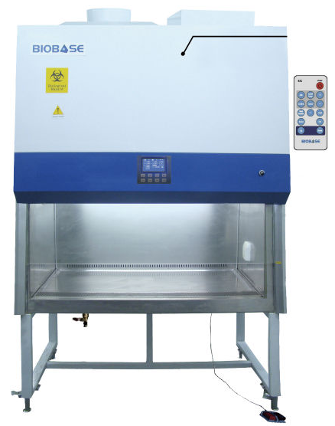
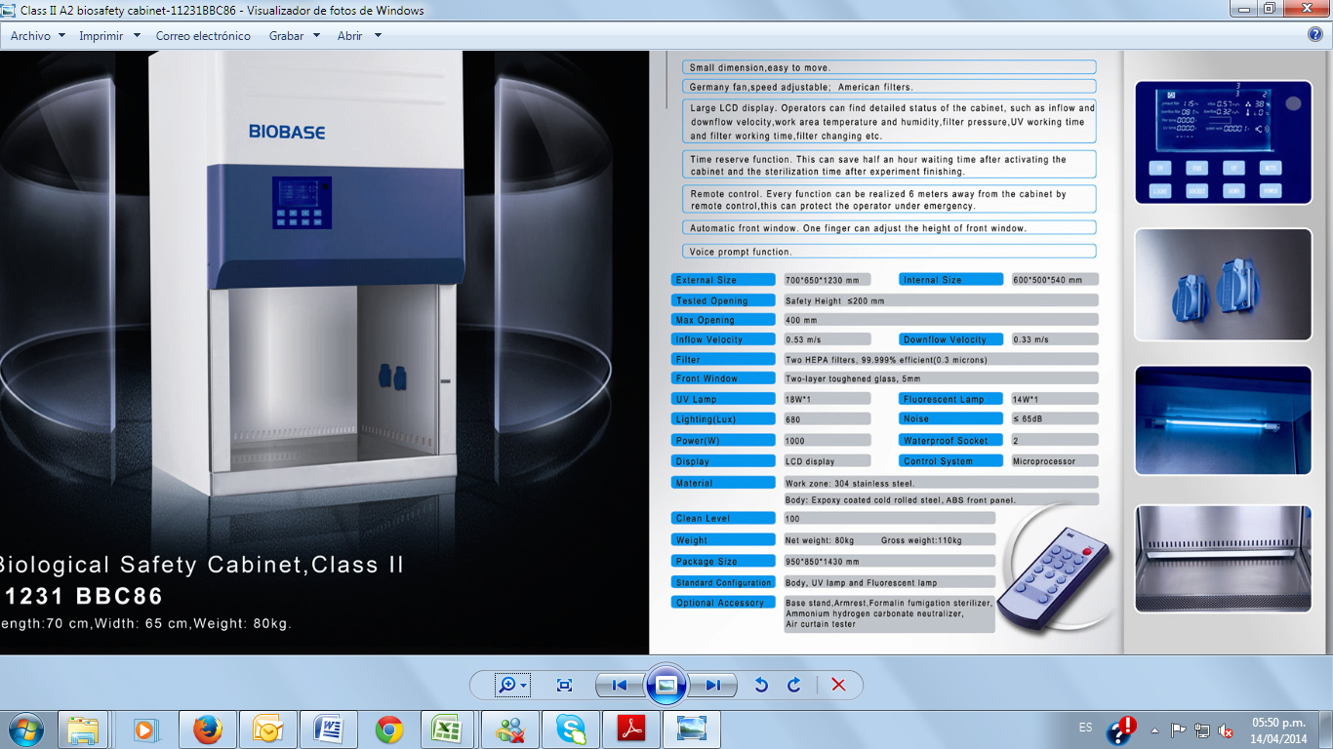

PRINCIPIO DE LA CABINA

- Protección: operador, la muestra y el medio ambiente.
- Sistema de flujo de aire: 70% de recirculación de aire, 30% de salida de aire
A2 Gabinete es adecuado para el trabajo con la investigación microbiológica en ausencia de productos químicos y de radionúclidos volátiles o tóxicos.

PATRÓN DE FLUJO DE AIRE Y ÁREAS PROTEGIDAS
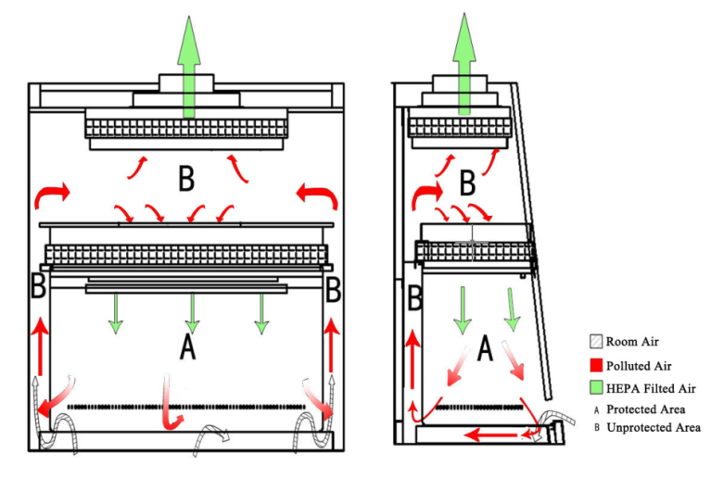

CARACTERÍSTICAS:

- Estructura robusta de fácil desplazamiento.
- Función de Temporizador
- Pantalla de cristal líquido con control remoto.
- Control en tiempo real de las condiciones de trabajo en la cabina
- Ventana motorizada para una apertura y cierre suave evitando accidentes
- Pedal para ajustar la altura de la ventana, un diseño único.
- Sistema de alarma activado por voz
- Zona de trabajo en acero inoxidable
- Cumple con estándares internacionales: US Standard ANSI/NSF 49:2002, European Standard EN13469: 2000

CARACTERÍSTICAS ESPECIALES:
PANTALLA DE CRISTAL LÍQUIDO CON CONTROL REMOTO.

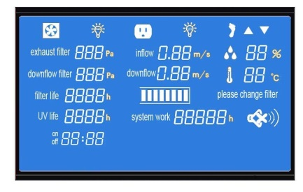
Velocidad de flujo

Humedad
Temperatura

Tiempo de trabajo
Velocidad de entrada
Luz Fluorescente
Presión en el filtro de salida
Presión en el filtro de entrada
Duración del filtro
Duración Lámpara UV

Gran pantalla digital es fácil de controlar todos los parámetros de seguridad de un vistazo y mejorado interfaz de usuario del panel de control ergonómico de tamaño

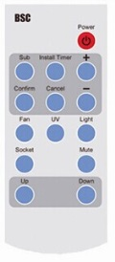
1. Control remoto: el operador no necesita estar en contacto con la cabina directamente, esto es favorable para evitar la contaminación cruzada, además permite que el control de la operación sea más sencillo y conveniente.

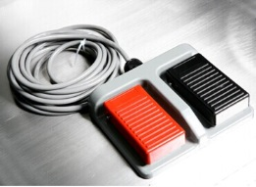
2. Interruptor a pedal, nuestro diseño único: permite ajustar la altura del panel frontal sin utilizar las manos.

3. El valor en la pantalla VFD indica la pérdida de presión del filtro y el error del sensor de presión diferencial es de no más del 5%. Cuando la velocidad del flujo descendente y de entrada fluctúa más del 20% del valor normal, el gabinete activa una alarma.
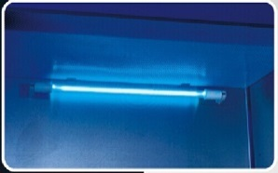
4. Temporizador UV: Después de trabajar durante 30 minutos, la lámpara de UV se apaga automáticamente.

5. Ajusta automáticamente la velocidad del ventilador:
Cuando el equipo se encuentra en situación de espera, el ventilador puede seguir funcionando a baja velocidad durante 3 horas, de modo que se puede volver a utilizar sin necesidad de esterilizar la zona de trabajo. Si ninguna operación se sucede durante más de tres horas, el ventilador se apaga automáticamente.
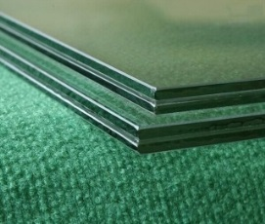

6. Frente ventana
De doble capa laminada templado de vidrio> 5 mm, anti UV

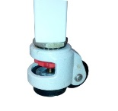
7. Base Soporte
Con ruedas y frenos
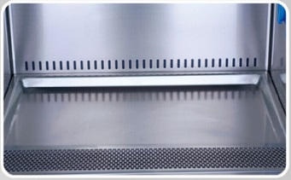
8. Zona de trabajo: hecho de acero inoxidable 304, está rodeado de presión negativa.

9. Sistema de control, Microprocesador

CARACTERÍSTICAS TÉCNICAS

Parámetro | BSC-1300 IIA2-X
Dimensiones externas (mm) | 1300 x 850 x 2200
Dimensiones internas (mm) | 1100 x 600 x 660
Altura probada | Seguridad en altura ≤ 200 mm
Máxima abertura | 400 mm
Velocidad de entrada | 0.53 m/s ±0.025m/s
Velocidad de flujo descendente | 0.33 m/s ±0.025m/s
Filtro HEPA | Dos filtros 99.999% de eficiencia en 3 um
Ventana Frontal | Motorizado. -Dos capa laminada ≥ 5 mm de vidrio templado. Contra los rayos UV.
Ruido | EN12469 ≤ 58 dB / NSF49 ≤ 61 dB
Lámpara UV | 18 W x 1 - Temporizador UV, indicador de duración de UV, la emisión de 253,7 nanómetros para la descontaminación más eficaz
Lámpara fluorescente | 21 W x 2
Iluminación | > 1000 Luz
Consumo de energia | 1060W
Enchufes a prueba de agua | Dos, la carga total de dos sockets: 500W
Pantalla de cristal liquido | Donde se indica: Luz fluorescente, Presión en el filtro de salida, Presión en el filtro de entrada, Duración del filtro, Duración Lámpara UV, Velocidad de flujo, Humedad y Temperatura, Tiempo de trabajo, Velocidad de entrada.
Sistema de control | Micro procesado
Sistema de flujo de aire | 70% recirculado 30% salida
Alarma visual y de audio | El reemplazo del filtro, ventana sobre la altura, la velocidad del flujo de aire anormal
Materia | Zona de trabajo en acero inoxidable 304  Exterior en acero coll rolled con recubrimiento en pintura epóxica
Fuente de alimentación | 110/220 V ± 10%, 60/50 Hz
Accesorios estándar | LÁMPARA FLUORESCENTE, LÁMPARA UV *2, CONTROL REMOTO, INTERRUPTOR DE PIE, VÁLVULA DE DRENAJE, TOMAS DE CORRIENTE A PRUEBA DE AGUA *2, BASE SOPORTE CON RUEDAS Y FRENOS.

R. No se acepta. El valor del equipo es mayor a la disponibilidad financiera.

28. ÍTEM 3: SUBITEM 10: ESTEREOMICROSCOPIO, TRINOCULAR BASICO SZ61 CON ILUMINACION TRANSMITIDA/REFLEJADA LED.

Solicitamos cordialmente se tenga en cuenta nuestra marca MOTIC ya que cumple con las especificaciones solicitadas.

SUBITEM 10: ESTÉREOMICROSCOPIO TRINOCULAR CON FUNDA ANTIESTATICA, MARCA MOTIC SERIE: SMZ 168T LED, CON CÁMARA DIGITAL PARA ESTEREOSCOPIO MODELO MOTICAM 10.

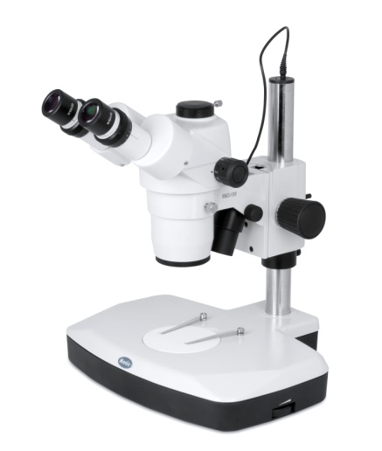
Estéreomicroscopio con ZOOM de alto rendimiento, una gran solución para aplicaciones complejas.

La serie SMZ168 de estéreomicroscopios incorpora una gran relación de aumento 6.7.1 uno de los más grandes del sector, con una distancia de trabajo estándar de 113mm, el sistema óptico estéreo Greenough (paralelo) además del sistema óptico estándar proporciona un aumento máximo de 50x (con lentes y oculares estándar de 10x) y garantiza la parafocalidad atraves de todos los aumentos.

Diseñado para la utilización a largo plazo (estructura totalmente metálica con recubrimiento en pintura epóxica de alta resistencia) el SMZ168 está disponible en dos versiones 35° y 60° para adaptarse a las condiciones del entorno de aplicación y del sistema.

El sistema de alto-punto de las lentes oculares estándar de 10x le ayuda a aprevenir la fatiga y permite al usuario adaptar una postura más cómoda cuando utiliza el estéreomicroscopio en largas jornadas de trabajo , aquellos usuarios que utilizan gafas les permite observar sin riesgo de rayar las lentes por la protección de las conchas oculares antialérgicas.

Las lentes oculares ofrecen un campo de visión de 30.7 para cubrir una mayor superficie de muestra en menos tiempo su óptica es totalmente elaborada en cristal de la más alta calidad y con tratamiento antihongos certificado.

OBSERVACIÓN
La serie SMZ168 fue fabricada para múltiple funcionalidad, ofrece un formato modular que se adapta fácilmente a las necesidades de cualquier trabajo o laboratorio. La expansión es posible gracias a una gran variedad de accesorios que se adaptan para manejar las necesidades complejas de hoy y del futuro.

CARACTERÍSTICAS TÉCNICAS:
- Estativo completamente metálico recubierto en pintura epóxica de alta calidad resistente a ataque químico
- Cabezales binoculares o trioculares con inclinación disponible 35°-60° y rotable 360° y mando de fijación
- Distancia interpupilar ajustable 52 a 75 mm con ajuste de dioptrías + 5 en los dos tubos oculares
- Todo el sistema óptico está construido con prismas, pareja de oculares planacromaticos
- Oculares gran angulares WF 10x/Fn 23 permite usuarios con anteojos, incluye conchas oculares antialérgicas
- Relación de aumentos con zoom 6.7.1 distancia de trabajo 113 mm
- Rango de magnificación de 0.75-5x ampliable a 320x con el intercambio de accesorios opcionales
- Base del estativo grande con iluminacion transmitida y reflejada con control de intensidad la cual se puede trabajar independiente o simultanea
- Soporte del cabezal con montura de ø76 para poste de 32ø
- Trayectoria de la óptica continua 100% en rangos de aumento
- Placa de contraste blanca-negra
- Placa de vidrio porta especímenes transparente
- Sistema de iluminación halógeno 12V/10W, LED 3W o externa luz fría MCL 150 brazo doble tipo cuello de ganso
- Sistema eléctrico cuenta con autovoltaje 100V-240V continuo
- Funda protectora de polvo
- Accesorios opcionales disponibles Oculares, Objetivos, Estativos fijos y de brazo móvil, Platinas y accesorios, Sistemas de iluminación adicional, Adaptadores para cámaras, Accesorios para polarización simple, Accesorios de campo oscuro
- MOTIC cumple con las normas internacionales ISO 9001, ISO 14001, ISO 13485, UL y CE
- El equipo cuenta con 2 años de garantía contra defectos de fabricación

CÁMARA DIGITAL PARA MICROSCOPIA
MARCA: MOTIC
MODELO MOTICAM 10MP

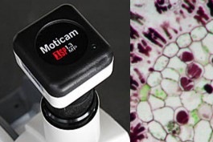
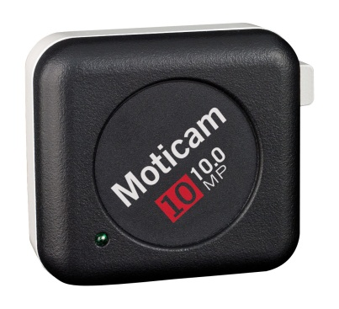
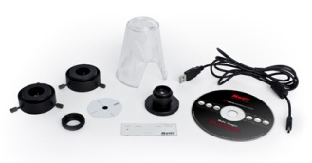

Características:

- Cámara digital de alta resolución para registro y observación en tiempo-real
de imágenes del microscopio.

- Elemento sensible CMOS de 1 / 2.3¨

- Transmisión de imágenes a través de puerto digital:
  - Salida USB2.0 de alta velocidad.

➢ Resolución de 10.0 Megapíxeles.

➢ Almacenamiento de imágenes a través de puerto USB

➢ Indicador LED de encendido

➢ Incluye dos (2) adaptadores para instalación en el ocular de diámetro variable.

➢ Incluye un (1) anillo de montura C

➢ Incluye un (1) lente de 12 mm para ser usado como una macro cámara y efectuar
registros en calidad de video.

➢ Incluye un (1) tubo macro para fotografía de objetos macro
➢ Permite operar bajo plataformas Windows 7/Vista/ XP y Mac OSX

➢ Portaobjeto para calibración de los objetivos con cuatro puntos que garantiza
mediciones precisas de especímenes mediante el software.

➢ Software Motic Images Plus 2.0 para captura, procesamiento y análisis de imágenes digitales.

➢ Herramientas del Software Motic Images Plus 2.0:

Mediciones precisas:

✓ Mediciones precisas del objeto observado ya sea mediante línea, círculo,
rectángulo, círculo de 3-puntos, arco de 3-puntos, polígono, elipse, ángulo
o formas irregulares.
✓ Todos los resultados de las mediciones pueden ser almacenados en una
tabla de Medición exportable a Excel mediante un solo clic.

Mejoramiento de Imágenes:

✓ Mejoramiento de imágenes mediante variados filtros.
✓ Posibilidad de incorporar texto, sellos y colores a cualquier imagen
capturada para efectos de evaluación en una presentación.

Multi-Media

✓ Mediante la extensión SFC permite la incorporación de voz directamente
sobre la imagen.
✓ El archivo SFC permite mediciones o remover cualquier imagen mejorada o
cambiada para una fecha más tarde.
✓ Opción de varios lenguajes

Cálculos:

✓ El software incluye una función introductoria de cálculos que permiten al
usuario calcular objetos registrados en la imagen.

Especificaciones:

➢ Tipo de Sensor : CMOS
➢ Formato óptico : 1 / 2.3¨
➢ Velocidad máxima : 30 fps
➢ Tamaño del Píxel : 2.2 μm x 2.2 μm
➢ Rango dinámico : 60 dB
➢ Máxima SNR : 40.5 dB
➢ Modo de barrido : Progresivo
➢ Voltaje : DC 5V±5%
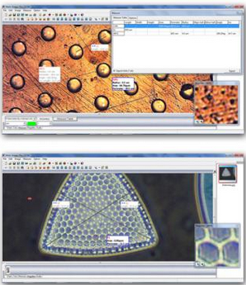
➢ Temperatura de operación : -30 °C hasta +70 °C

SOFTWARE MOTIC
IMAGES PLUS 2.0

Este software es compatible con los nuevos sensores de imagen de alta resolución de todos los productos digitales.

Convierte su microscopio digital en auténtico dispositivo multimedia. Sfc formato de archivo, sonido o narración puede agregar a cualquier punto de la imagen por lo que es muy fácil de presentar los resultados o proyectos.

Aproximadamente cada 6 meses una nueva actualización de los Motic Images Plus 2.0 se puede descargar desde la página web. Una vez que usted ha comprado un microscopio digital o Moticam puede obtener actualizaciones ilimitadas gratis.

R. No se acepta. El comité técnico considera que no tiene buena experiencia con la marca Motic y se sostiene en la marca incluida en la licitación.

ÍTEM 3: SUBITEM 11: ULTRACONGELADOR SERIE 88000 (-50°C A -86°C)

Solicitamos cordialmente se tenga en cuenta nuestra marca KALTIS ya que cumple con las especificaciones solicitadas.

SUBITEM 11: ULTRACONGELADOR VERTICAL MARCA KALTIS RANGO DE TEMPERATURA -50°C -86°C MODELO DV061P, CAPACIDAD 616 LITROS

Los refrigeradores KALTIS son sistemas óptimos de refrigeración y tienen las siguientes características:
- Refrigerante y compresores que están disponibles en todo el mundo
- Los congeladores han sido probados en ambientes con altas temperaturas y humedad.
- Refrigerante libre de CFC/HCFC, amigable con la capa de ozono.
- Baja exigencia de puesta en marcha actual y bajo consumo de energía.
- En caso de irse la energía contiene una batería interna adicional con autonomía de 72 horas para el sistema de monitoreo de alarma y función de supervisión.
- Bajos niveles de ruido.
- Adecuado para ciencias biológicas, farmacia, hospitales, laboratorios clínicos y la industria donde se requiera almacenar grandes volúmenes de productos.

MINERVATMCONTROL MICROPROCESADOR (SERIE PRIME)

Controlador microprocesado MinervaTM que combina sistema de control, electrónico, alarma y funciones de monitoreo. MinervaTM proporciona el máximo nivel de almacenamiento y protección de refrigeración. MinervaTM escanea constantemente las condiciones ambientales y el sistema de refrigeración. La información es constantemente enviada al controlador, garantizando un control óptimo de temperatura y un consumo mínimo de energía.

Controlador del compresor
Ajuste automático de la temperatura cuando el rendimiento del compresor se ve comprometido. Prolonga la vida útil del compresor.
Monitor de voltaje
Monitorea el compresor de fluctuaciones de voltaje después de regulado.
Sistema de copia de seguridad LN2/LCO2
Monitorea el sistema de copia de seguridad.
Fallas de energía
Se ilumina después de una falla de energía
Control del condensador
Vigila el estado del condensador y se ajusta cuando es necesario.
Desviación de la temperatura
Icono de luces cuando la temperatura de la cámara está fuera del rango.

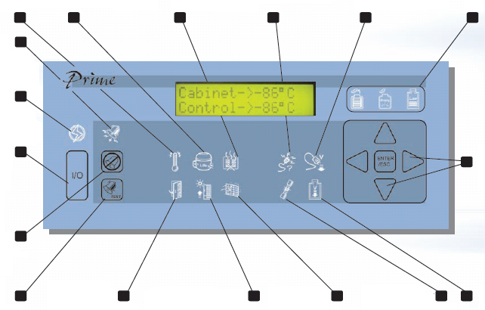
Cortacircuitos
Protege el sistema eléctrico del congelador.
Batería de la alarma
Los sonidos dependen de la energía. La batería de la alarma suena después de un corte de energía.
Monitoreo del filtro
Monitorea las condiciones del filtro, garantizando una óptima eficiencia del condensador.
Monitoreo de la temperatura ambiente
Monitorea la temperatura ambiente asegurando condiciones estables de funcionamiento del congelador.
Puerta Abierta
Monitorea el estado de la puerta exterior: Cuando está abierta durante demasiado tiempo, o no se cierra correctamente, suena una alarma.

Prueba de Alarma
Pruebas las alarmas visuales y de audio.
Alarma en silencio
Coloca la alarma en silencio.
Tecla I/O
Coloca el congelador en ON/OFF.
I/O Indicador
Muestra los parámetros del congelador en el arranque.
Indicador de alarma
Muestra los eventos de alarma.
Teclas de Función

- Inteligente Auto-Diagnóstico: Monitores con sistema de control y pantalla con los parámetros de funcionamiento, si es necesario, se puede realizar los ajustes.
- Pantalla Digital: Fácil de leer, pantalla LCD multifunción digital
- Reinicio automático: Sistema automático de re-iniciar y re-establecida tras un corte de energía.
- Alarmas sonora y visual: Se activa automáticamente por un evento de alarma.
- Monitor de Voltaje y carga pesada: Se activa automáticamente para disminuir la carga del compresor y así extender su vida útil.
- Reinicio automático: Sistema automático de re-inicio y re-configuración tras un corte de energía.
- Seguridad: Contraseña de cuatro dígitos
- Reloj en tiempo real: Confirma hora de alarma y la temperatura más alta.
- Grabador de Eventos: Record de alarmas, temperatura y tiempo.

Temperatura de operación
-86ºC: Rango de -50 a -86ºC

Sistema de refrigeración
El sistema de refrigeración de aire ha sido diseñado para mantener la temperatura en un ambiente de elevada temperatura.

- Sistema de refrigeración en cascada con compresores de aire de 1HP
- Refrigerantes libres de CFC/HCFC
- Condensadores extra grandes con dos ventiladores aerodinámicos que aumentan el flujo de aire y la expulsión del calor
- Evaporador de flujo descendente para un flujo eficiente del refrigerante, retorno de aceite y mayor vida útil del compresor
- Filtro del condensador lavable que mantiene libre de polvo el sistema y la eficiencia de enfriamiento. No se requieren herramientas para removerlo.

Sistema de control
- Sistema de control microprocesado, display multifuncional
- Sistema de seguridad protegido por contraseña para los controles de energía, temperatura y alarma. Temperaturas de operación independiente y alarma para el límite superior e inferior.
- Pre acondicionamiento para configuración rápida y sistema de encendido. Ajustes de temperatura en etapas de 1ºC.

Sistema eléctrico
- Compensación automática de voltaje para fluctuaciones de voltaje
- Monitoreo de entrada de voltaje y display digital
- Relevo de estado sólido. No hay partes móviles en el circuito del compresor. Sin picos en el encendido protegiendo el microprocesador del controlador.
- Interruptor del circuito. Protege al compresor y a los circuitos de la fuente de energía
- Relevo de encendido automático. Asegura la calidad en línea disminuyendo la carga de energía y protegiendo el compresor
- En caso de irse la energía contiene una batería interna adicional con autonomía de 72 horas para el sistema de monitoreo de alarma y función de supervisión.

Sistema de alarma
- Sistema inteligente de auto diagnóstico que controla los parámetros del sistema y el estado de la alarma en tiempo real.

Alarmas acústicas y visuales para:
  - Cambios de temperatura
  - Falla eléctrica
  - Descarga de la batería
  - Apertura de la puerta
- Carga automática y continua de la batería de reserva que provee a todo el sistema durante las fallas de suministro eléctrico por 72 Horas.
- Contactos de alarma remota para protección avanzada.
- Reconocimiento automático de fluctuaciones de temperatura.
- Prueba de alarma que no implica la apertura de la puerta del refrigerador.
- 18 códigos de alarma.
Sistema de monitoreo
- Indicador de clima que previene de cambios en la temperatura ambiente que puedan afectar el rendimiento
- Indicador de limpieza del filtro que aconseja cuando lavar el filtro del condensador para mantener un rendimiento óptimo de enfriado
- Indicador de compensación de voltaje. Automáticamente monitorea y ajusta el voltaje de entrada, picos de voltaje, asegurando que la operación del compresor permanezca según las especificaciones.
- Indicador de descarga de la batería. Una luz indica cuando la batería necesita ser reemplazada
- Monitores de protección del compresor que automáticamente ajustan las condiciones del congelador para alargar la vida del compresor
- Puerto de datos estándar RS-232. Permite el monitoreo de todas las funciones del congelador (requiere software opcional)
- Reloj de tiempo real
- Histórico de alarma; grava la hora de la alarma y la temperatura

Construcción de la cabina
- Celda cerrada, aislamiento en uretano libre de CFC
- Cabina robusta en acero con cubierta de polvo.
- Interior con esquinas redondeadas para fácil limpieza.
- Puerto de acceso con diámetro de 25,4mm y tapa
- Ruedas dobles para trabajo pesado (ruedas giratorias para facilitar limpieza y desplazamiento, con sistema fijo de freno para estabilidad del equipo)

Gabinete vertical
- Controles instalados en la puerta.
- Cuatro puertas con aislamiento interior, bisagras y bloqueo independiente.
- Tres, estantes regulables en acero inoxidable, creando cuatro compartimientos interiores.
- Aislamiento de la puerta de alta densidad, libre de CFC/HCFC.
- La puerta se cierre empujando el mango hacia adelante y se abre tirando del mango hacia atrás. Para mayor seguridad se puede utilizar un candado.

MODELO | DV061P
DIMENSIONES INTERNAS (WxDxH) | 88 x 64.8 x 129 cm
DIMENSIONES EXTERNAS (WxDxH) | 99 x 91 x 196 cm
VOLTAJE | 208 – 230V/60HZ
CAPACIDAD | 616 LITROS
NÚMERO DE PUERTAS | 4 puertas interiores

CARACTERÍSTICAS TÉCNICAS

Sistema de refrigeración
 | Principal | Beneficio
Temperatura de funcionamiento | -86 ° C
Sistema Cascade |  |  | Estable y Confiable
Industria-grado Refrigeración Compresor |  |  | Alta eficiencia, ahorro de energía
Refrigerantes sin CFC |  |  | Respetuoso del medio ambiente
High Cascade Refrigerante |  |  | Serie HFC
Refrigerante Bajo Cascade |  |  | Serie HFC
Abajo del evaporador feed |  |  | Flujo de refrigerante liso
Filtro lavable del condensador |  |  | Garantiza una refrigeración óptima
Condensador mejorado |  |  | Refrigeración óptima

Controlador
 | Principal | Beneficio
Temperatura de funcionamiento | -86 ° C
Microprocesador |  | El control preciso
Protección de contraseña |  | Puesta en marcha y configuración de seguridad
Independiente de alarma alto / bajo |  | Fácil de instalar

Fuente de alimentación
 | Principal | Beneficio
Temperatura de funcionamiento | -86 ° C
Cortacircuitos |  | Protege la fuente de alimentación del circuito
Regulador de voltaje automático |  | Proporciona Estable Voltaje
Protección contra sobretensiones |  | Protege el sistema de control
Monitoreo de voltaje digital |  | Detectar tensión después del regulador en tiempo real
Monitoreo actual digital |  | Monitores actuales en tiempo real
Relé de Estado Sólido |  | Prolonga la vida útil del controlador
Retardo de rearranque automático |  |  | Asegura la calidad de la energía

Sistema de Alarma
 | Principal | Beneficio
Temperatura de funcionamiento | -86 ° C
Inteligente Auto-Diagnóstico |  | Confirma automáticamente evento de alarma.
Los iconos en pantalla |  | Visual Display
Código de alarma |  | Visualiza directamente el estado de alarma
Alarma Audio |  | Temperatura o fallo de alimentación
Batería de seguridad de alarma |  | Para el monitoreo de sistema de alarma.
Prueba de alarma |  | Función de alarma de prueba
Puerto de comunicación RS232 |  | Software para PC, el registro de datos (opcional)
Puerto de comunicación RS485 |  | Software para PC, el registro de datos (opcional)
Contacto de alarma remota |  | Protección adicional de contacto de alarma

Sistema de Monitoreo
 | Principal | Beneficio
Temperatura de funcionamiento | -86 ° C
Temperatura de la cámara |  | Independiente de alarma alto / bajo
Puerta Abierta |  | Suena cuando la puerta está abierta / cerrada
Protección del compresor |  | Autoajustables, prolongando la vida útil del compresor
Alta temperatura ambiente |  | Condiciones de elevada temperatura ambiente
Bajo condensación |  | Alarma de marcación automática (opcional)
Condición del filtro |  | Aconseja cuando el filtro debe ser reemplazado
Falla de energía |  | Suena la alarma en caso de fallo de alimentación
Monitor de Fluctuaciones de voltaje / alimentación |  | Supervisa las fluctuaciones de tensión post-regulador
Cortacircuitos |  | Protección del circuito

Gabinetes (todos los modelos)
 | Principal | Beneficio
Temperatura de funcionamiento | -86 ° C
Aislamiento de uretano |  | Bajo valor K (Thermal tasa de conductividad)
RS485 Puerto de comunicaciones |  | En Supervisión de Línea
Esquinas redondeadas internas |  | Fácil de limpiar.
Aislamiento general |  | Reduce el ruido congelador  niveles y el ruido del compresor
Ruedas de alta capacidad /  Pies niveladores |  | Facilita el movimiento y nivelación

Modelos verticales
 | Principal |  | Beneficio
Temperatura de funcionamiento | -86 ° C
Controlador de nivel de los ojos |  | Fácil de usar, fácil de leer.
Diseño de perfil bajo |  | Sólo 200cm (78.7 "de altura)
Tres estantes ajustables  y cinco puertas interiores |  | Espacio interior máximo,  y el acceso de conveniencia
Tire 'N' Empuje pestillo y  manejar independientes,  puertas con aislamiento interior |  | Fácil de utilizar

R. No se acepta. No cumple capacidad que es de 548 litros

29. ÍTEM 3: SUBITEM 13: SISTEMA DE PURIFICACIÓN DE AGUA MILLIPORE MILLI Q DIRECT 8

Solicitamos cordialmente se tenga en cuenta nuestra marca WASSERLAB ya que cumple con las especificaciones solicitadas.

SUBITEM 13: PURIFICADOR DE AGUA MARCA WASSERLAB MODELO PLUS 1+2 GRUF 10 l/h AGUA TIPO I, II, III QA10DPGF

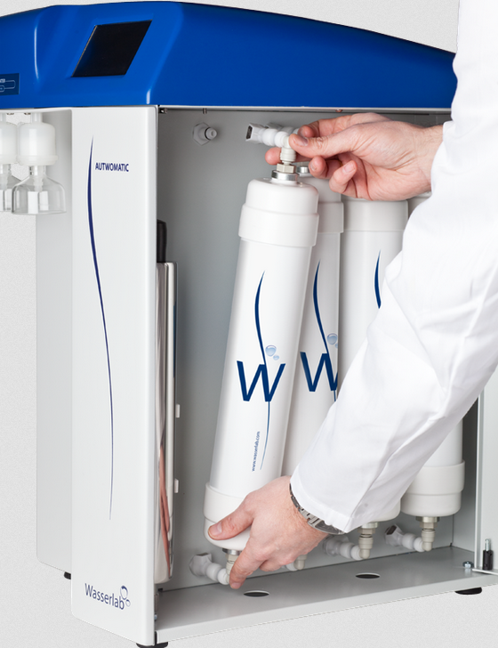
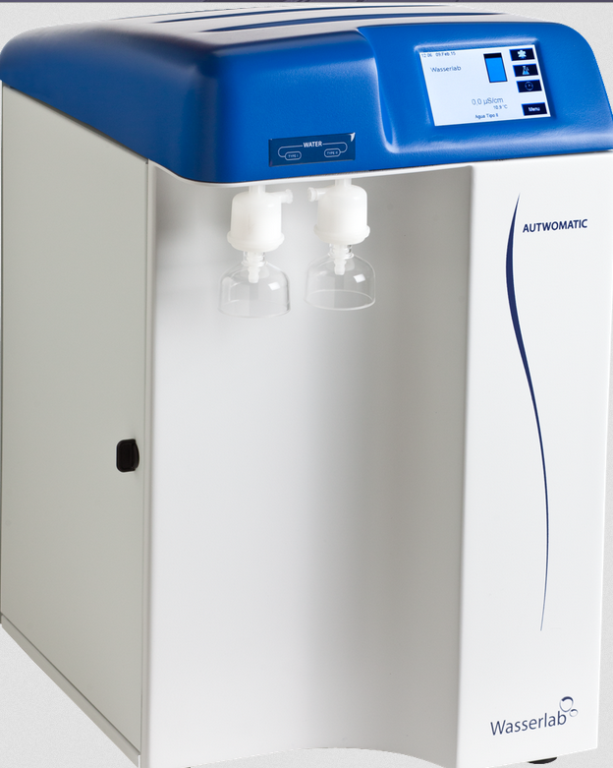

Equipo de sobremesa ,¹capaz de producir calidades de agua:
¹ El equipo permite colocación mural, para lo cual es necesario un accesorio adicional no incluido en la configuración estándar.
- Agua Tipo I (Agua Ultrapura)
- Agua Tipo II (Agua Purificada)
- Agua Tipo III (Agua Osmotizada)

Agua Tipo II |  |  |  | Agua Tipo I
versión | código | Caudal de Producción | Módulo purificación | Depósito Almacenamiento  externo | Filtro Final 0,22 μm | Caudal de Producción | Módulo Ultrapurificación | Lámpara de Foto-oxidación | Cartucho Ultrafiltración | Filtro Final 0,22 μm
Autwomatic 1+2 -  10 l/h GRUF | QA10DPGF | 10 l/h | X | 50 Litros | X | 1,1 l/min | X | X | X | X

El Autwomatic Plus 1+2 produce y dispensa Agua Tipo I , Agua Tipo II y Agua tipo III partiendo de agua de red con las siguientes características:

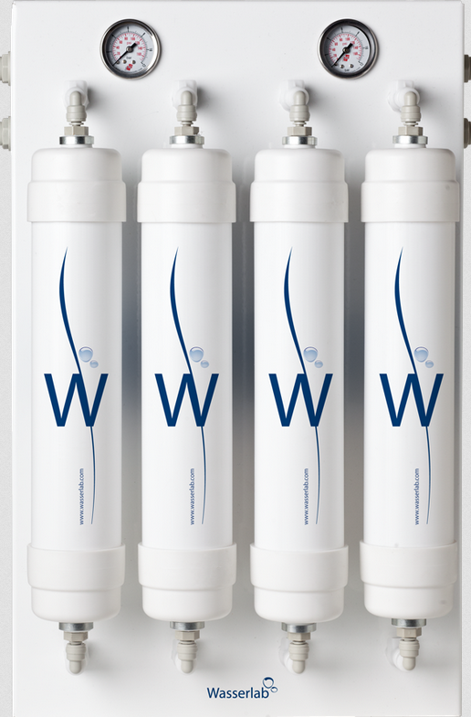
Agua Tipo II
Producción: | 10 l/h
Conductividad | < 1 µS/cm
TOC | < 50 ppb
Recuento bacteriano | ≤1 ufc/ml

Agua Tipo I
Dispensación: | 1,1 l/min
Conductividad | < 0,055 µS/cm
Resistividad | 18,2 MΩ·cm
TOC | < 3 ppb
Recuento bacteriano | ≤1 ufc/ml
Endotoxinas ¹ | < 0,03 IU/ml

Versión GRUF
En el proceso de purificación el agua de red es tratada en distintas fases de purificación hasta obtener Agua Tipo II y Agua Tipo I, en dos puntos de dispensación independientes.
Proceso para obtención de Agua Tipo II:
1.-Pretratamiento (Externo al equipo)
2.-Etapa de Ósmosis Inversa
3.-Acumulación de Agua Osmotizada
El agua producida en la fase de ósmosis inversa, se acumula en un depósito hermético, presurizado de 50 litros externo, quedando protegida del aire y la contaminación ambiental.
Desde el depósito, puede utilizarse el Agua Osmotizada almacenada para alimentación de autoclaves, lavadoras de material o cualquier otro aparato que necesite esta calidad de agua.
4.-Fase de Purificación en Resina
5.- Lámpara de Foto-oxidación con efecto germicida
6.- Filtro Final de 0,22 µm
Filtro final amicróbico de 0,22 µm en el punto de dispensación de Agua Tipo II, que retiene partículas y microorganismos presentes en el agua final (≤1 ufc/ml).

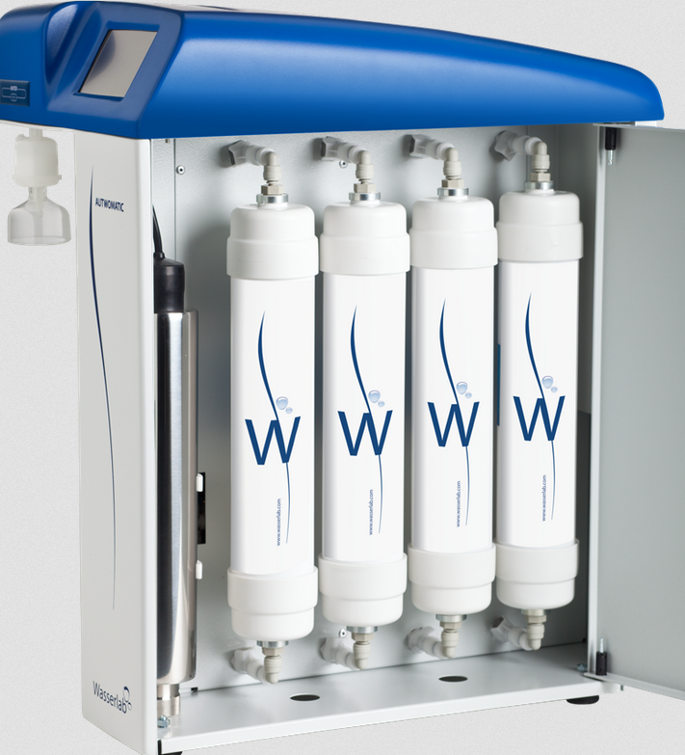
Proceso para obtención de Agua Tipo I:
1.- Módulo de desionización de Ultrapurificación
2.- Lámpara de foto-oxidación para reducción del COT
3.- Módulo de Afinado para Agua Ultrapura
4.- Modulo de Ultrafiltración (Versión GRUF)
5.- Filtro Final amicróbico de 0,22 micras.
Proceso para obtención de Agua Tipo II:
1.-Pretratamiento (Externo al equipo):
Es la fase inicial del sistema de purificación, que elimina:
- Las partículas de tamaño igual o superior a 1 micra.
- El 99,99% del hipoclorito.
- La mayor parte de la materia orgánica presente en el agua de entrada.
2.-Etapa de Ósmosis Inversa
Una membrana de Osmosis Inversa de alto rendimiento elimina > 99,95 % de materia orgánica
(de más de 150 dalton) presente en el agua y el 94 - 98% de los Sólidos Totales Disueltos
(TDS).
El equipo dispone de un sistema de lavado automático de la membrana de osmosis, alargando
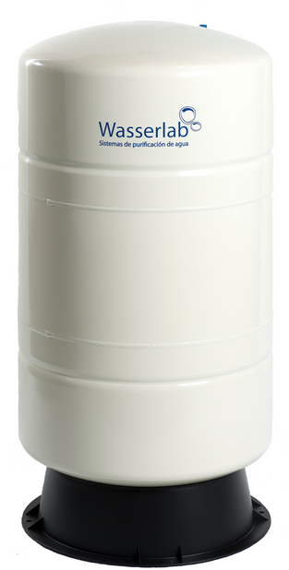
la vida de la misma.

Ratio producción/ rechazo: 1:6

3.-Acumulación de Agua Osmotizada

El agua producida en la fase de ósmosis inversa, se acumula en un depósito hermético, presurizado de 50 litros, quedando protegida del aire y la contaminación ambiental, desde el depósito, puede utilizarse el Agua Osmotizada almacenada para alimentación de autoclaves, lavadoras de material o cualquier otro aparato que necesite esta calidad de agua.

4.- Módulo de des-ionización
El Agua Osmotizada pasa por una resina de intercambio iónico de lecho mixto catiónico/aniónico, reteniendo las pocas sales disueltas en el agua, proporcionando Agua purificada Tipo II Grado Analítico, según la especificación de la ASTM (American SocietyforTesting and Materials), con una conductividad inferior a1µS/cm.
La configuración del sistema mediante un depósito presurizado de Agua Osmotizada más una fase de intercambio iónico posterior proporciona, a diferencia de otros sistemas, un Agua Tipo II recién producida. Es decir, el usuario no almacena Agua Tipo II sino que obtiene el agua directamente del equipo, con un caudal suficiente para satisfacer sus necesidades.
5.- Lámpara Ultravioleta y Filtro final de 0,22 µm
Para una reducción de los microorganismos presentes en el agua; el equipo incorpora una
lámpara Ultravioleta que reduce esta contaminación.
Para conseguir requerimientos microbiológicos aún más estrictos (< 1 ufc/ml) se coloca un filtro final de 0,22 µm en el punto de dispensación que retiene los microorganismos presentes en el agua final.
El equipo dispensa Agua Tipo II y Agua Tipo I de forma independiente.
Proceso para obtención de Agua Tipo I:
1.- Módulo de Ultrapurificación:
El Agua Tipo II producida en el módulo de desionización, pasa por un módulo de Ultrapurificación que reduce a niveles de trazas los contaminantes iónicos.
2.- Lámpara de foto-oxidación
para reducción del COT, que emite una radiación ultravioleta a 254 nm y 185 nm. Radiación ultravioleta a 254 nm con actividad germicida (altera de forma
irreversible el ADN bacteriano).Radiación a 185nm con capacidad de generar radicales
hidroxilo libres que oxidan los compuestos orgánicos disueltos en el agua hasta iones
carbonato y bicarbonato que serán retenidos por la segunda etapa de Afinado Iónico,
eliminando las trazas de iones en el Agua Ultrapura, para conseguir una resistividad de 18,2
MΩ.cm.

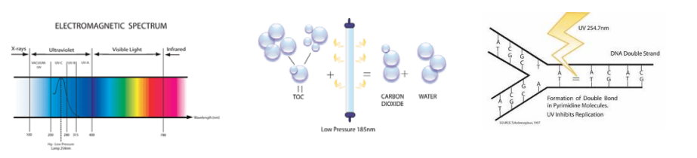

3.-Módulo de Afinado para Agua Ultrapura:
Reducción de la materia orgánica (COT) eliminando las trazas de iones en el Agua Ultrapura, para obtener una resistividad de 18,2MΩ.cm.
4.- Modulo de Ultrafiltración:
Para las aplicaciones más críticas en biología molecular (PCR,
secuenciación de DNA, cultivos celulares, electroforesis....) una membrana hidrofílica de fibra hueca encapsulada, de gran superficie filtrante (0,56 m²), elimina las bacterias, pirógenos y nucleasas presentes en el agua.

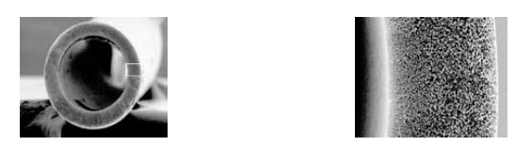

A petición del cliente se puede facilitar Guía de Validación del módulo UF que detalla sus
especificaciones y los métodos para los test Biológicos (pirógenos, toxicidad, retención
bacteriana), Químicos (extraíbles, sólidos totales orgánicos y solidos totales disueltos) y Físicos (test de látex, flujo y presión).
5.-Filtro final amicróbico de 0,22 micras, con membrana de alto caudal y libre de extraíbles.
Para retención de partículas y recuento bacteriano ≤1 ufc/ml.

Monitorización Lectura de parámetros del equipo
• Conductividad del agua de alimentación del equipo
• Conductividad del permeado del módulo de ósmosis inversa.
• % de rendimiento del módulo de ósmosis inversa.
• Conductividad del Agua Tipo II producida
• Resistividad del Agua Tipo I
• Temperatura del agua (± 0,1ºC).
Control de parámetros de trabajo
• Horas de instalación de cada elemento en el equipo.
• Horas totales de funcionamiento del equipo.
• Litros totales producidos.
• Horas de funcionamiento de bombas.
Personalización del Equipo
El equipo permite tres tipos diferentes de dispensación:
- Directa, por pulsación.
- Por volumen a dispensar.
- Por selección de tiempo.
Permite fijar el aviso por conductividad, según las necesidades de trabajo del usuario.
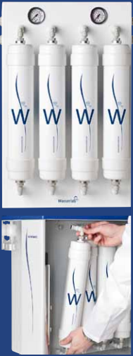
Seguridad
El sistema dispone de contraseña personalizada por el usuario para poder acceder a determinadas funciones
Automatismos
Dispone de sistemas de:
• Parada por corte de agua.
• Limpieza de la membrana de osmosis por arrastre combinado con un acondicionamiento con Agua Osmotizada, para prolongar su vida útil.
Recirculación programable del Agua Tipo I:
• Sistema de recirculación automático programado: Recircula de forma automática el agua contenida en su circuito asegurando la máxima calidad del agua dispensada.
• Imposibilidad de dispensar Agua Tipo I con resistividad inferior a un valor prefijado.
Autochequeo y Mantenimiento Preventivo
El software del Autwomatic Plus 1+2 está configurado para realizar un autochequeo programado del funcionamiento del sistema, ejerciendo un control constante y efectivo sobre los componentes del equipo y los valores de monitorización de la calidad del agua producida.
El equipo avisa del cambio de fungibles.
Y de posibles anomalías en el equipo, como por ejemplo:
• Corte de agua de entrada.
• Mal funcionamiento de las sondas de medición.

Mantenimiento, Sanitización y Calibración
La sustitución del material fungible es muy rápida, ya que los cartuchos disponen de un sistema de conexión rápida con antigoteo.
El sistema permite la sanitización del equipo mediante un proceso semi- automático.
El software del Autwomatic Plus 1+2 permite el ajuste y calibración del Conductivímetro mediante patrón certificado trazable a los estándares nacionales de la Deutscher Kalibrierdienst (DKD) alemana.

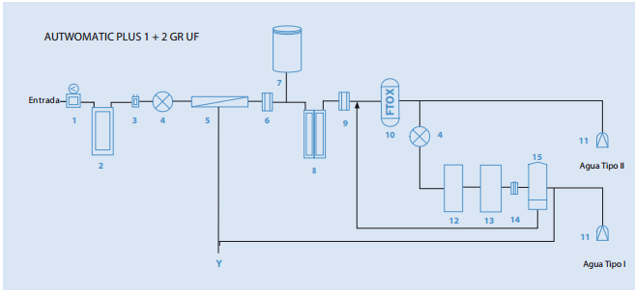
1 Regulador de presión. 2 Módulo de Pre-tratamiento. 3 Sonda de conductividad / Tº Agua de Entrada. 4 Bomba. 5 Membrana de ósmosis inversa. 6 Sonda de conductividad / Tº Agua Osmotizada. 7 Depósito Presurizado. 8 Módulo de desionización. 9 Sonda de conductividad / Tº Agua Tipo II. 10 UV-Foto-oxidación. 11 Filtro Final 0,22 µm . 12 DI Ultrapura. 13 Afinado Ultrapura. 14 Sonda Resistividad / Temperatura. 15 Mód. Ultrafiltración.
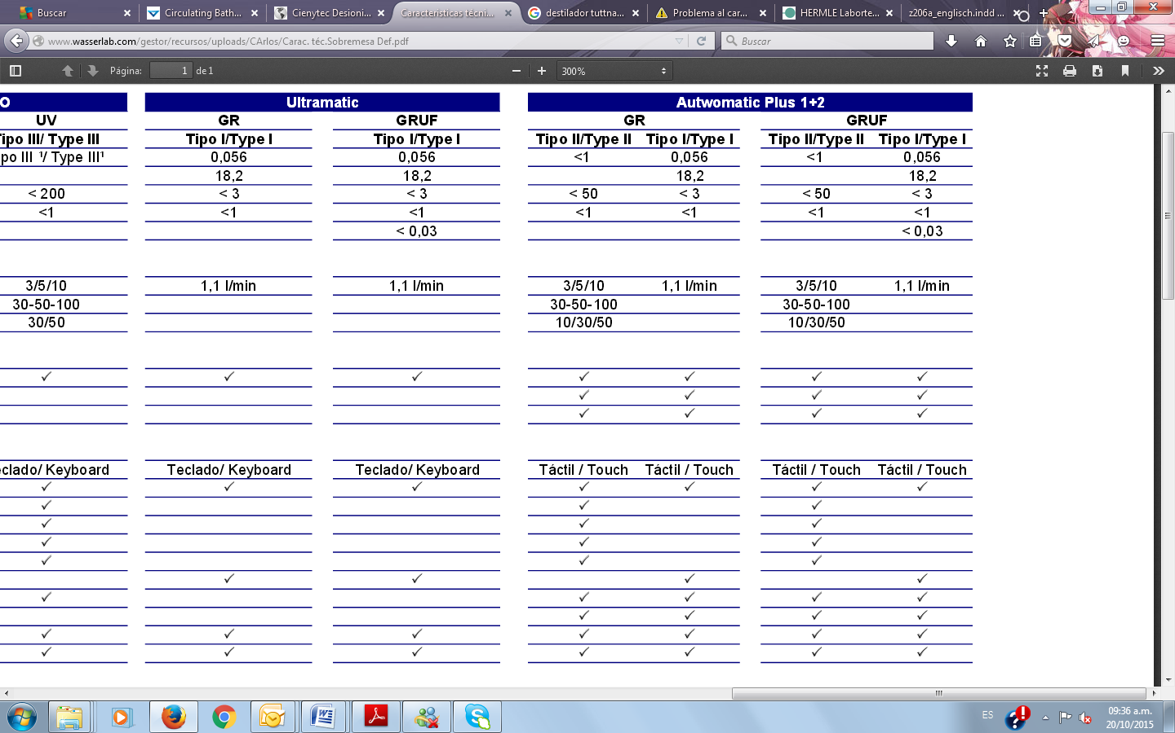
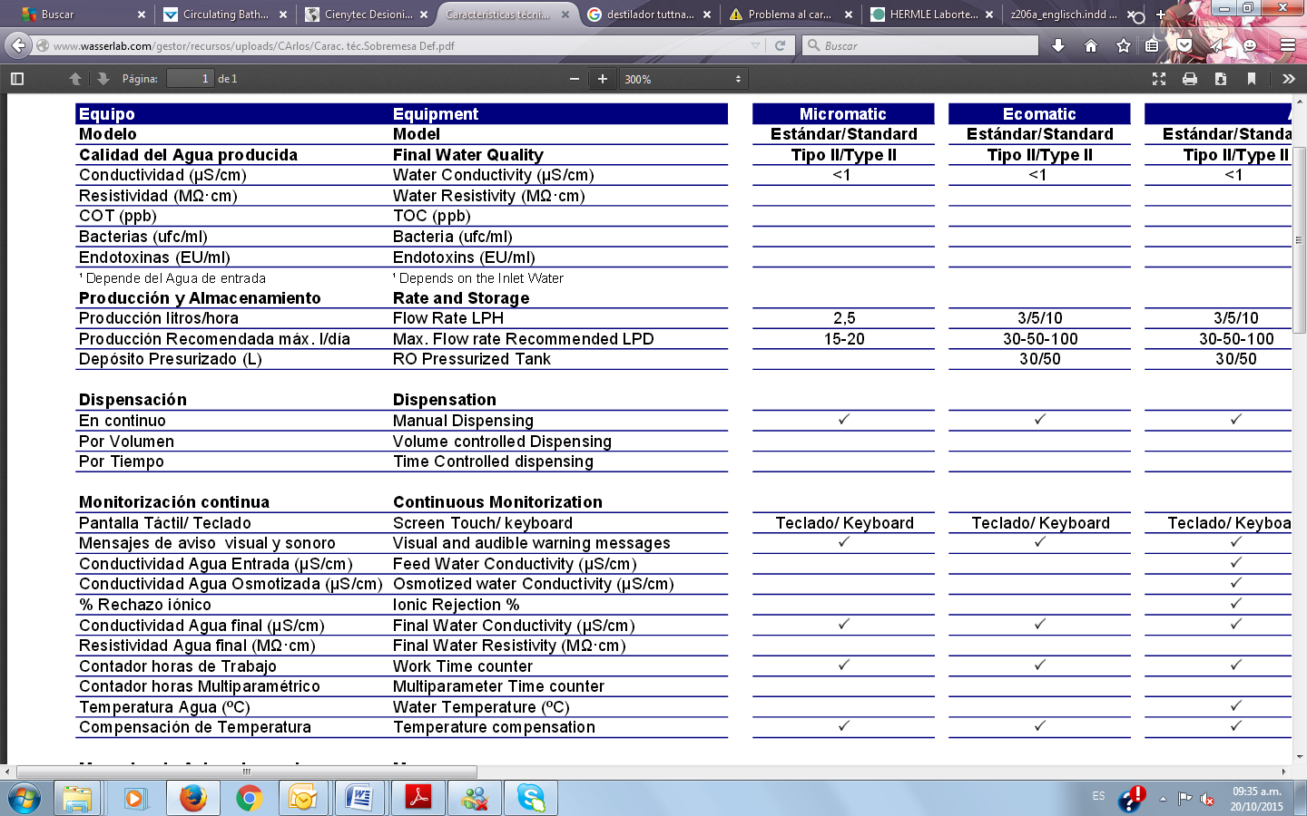
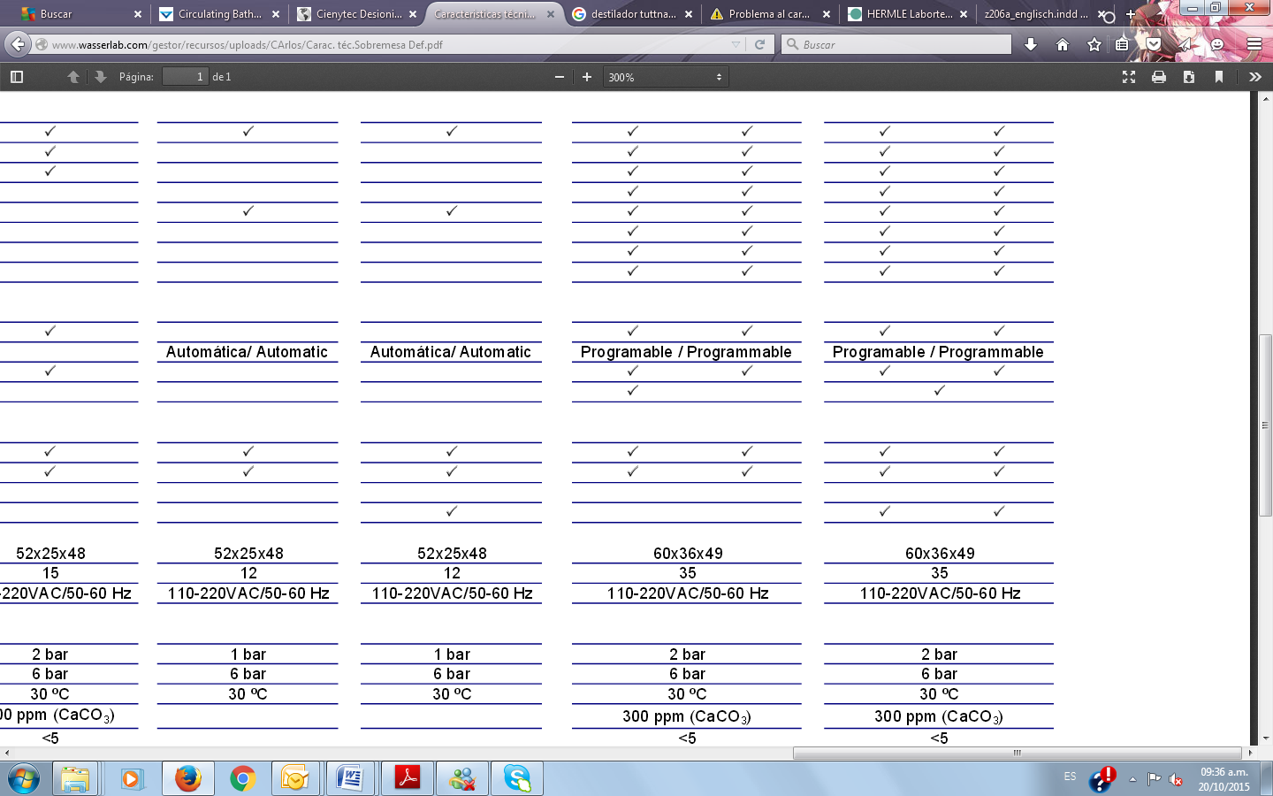
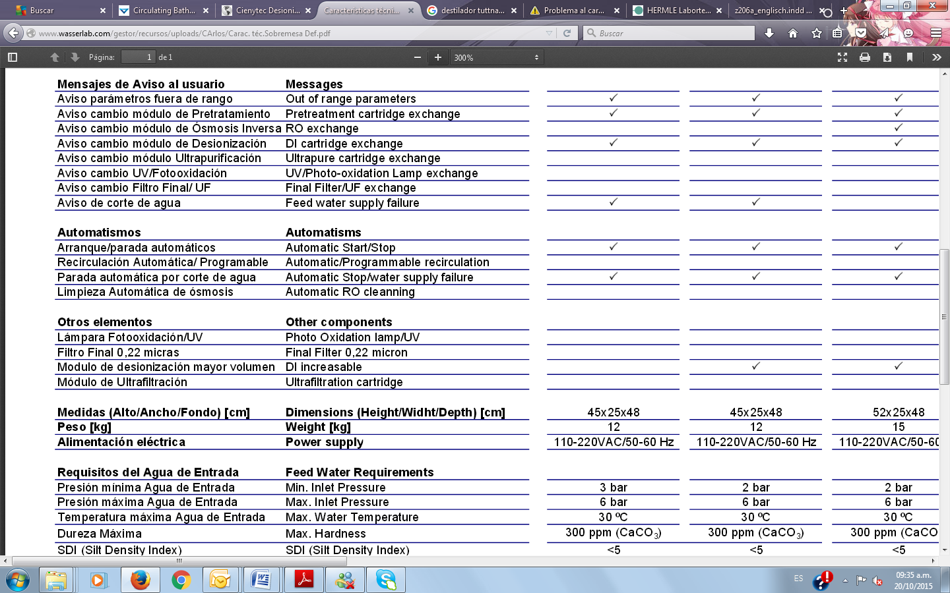
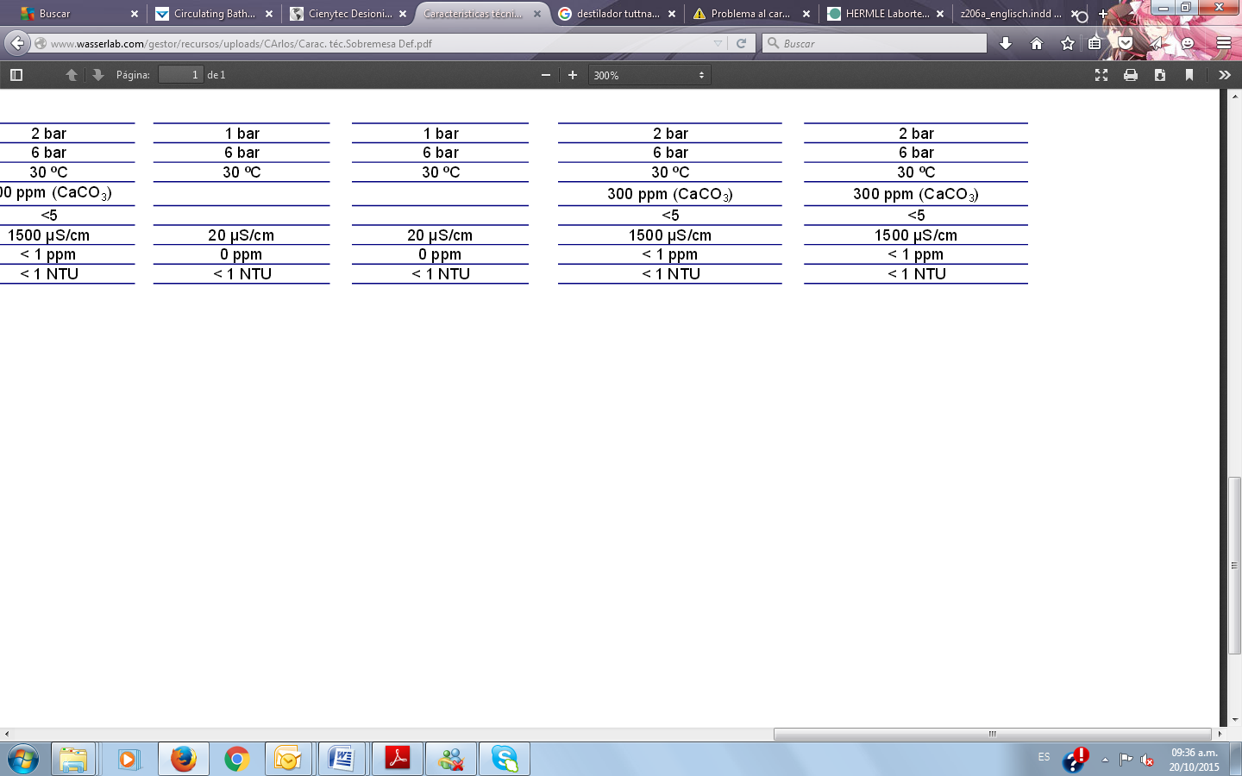
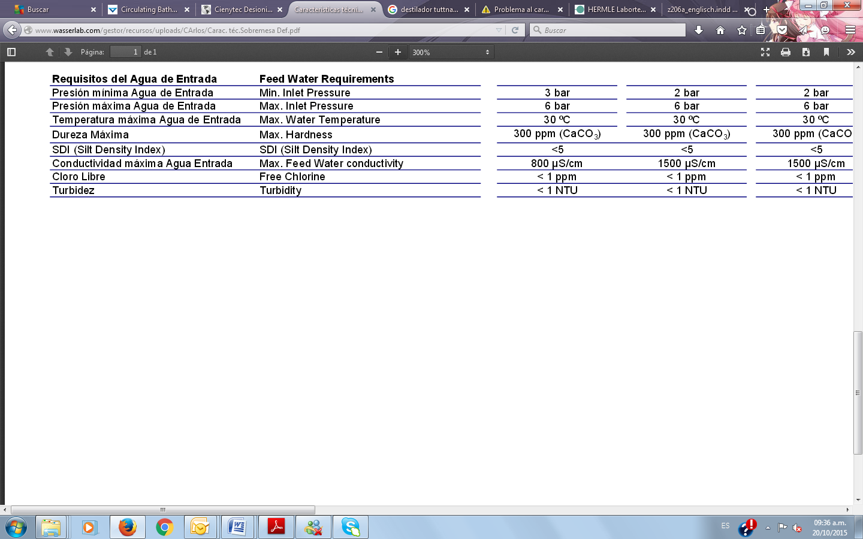

R. No se acepta. Especificaciones que no son claras, no se incluyen los accesorios que son requeridos.

30. Adjunto se envían especificaciones técnicas para el equipo INCUBADORA DE CO2 con chaqueta de agua las cuales son idénticas a las requeridas solo que la marca de esta es FISHER ISOTEMP y no THERMO SCIENTIFIC.
Favor considerando lo anterior amablemente solicitamos la posibilidad de ser incluida.

INCUBADORA DE CO2 CON CHAQUETA DE AGUA.

Marca: Fisher Istemp. Referencia 13-255-25
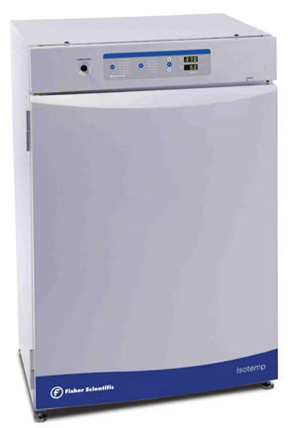

Especificaciones Técnicas.
INCUBADORA DE CO2 CON CHAQUETA DE AGUA MARCA FISHER
Con regulador de Co2
Construcción de triple pared que proporciona gran estabilidad de temperatura y evita pérdidas de calor.
provee una atmósfera de cultivo aséptica . Interior de Acero inoxidable con esquinas redondeadas para reducir el riesgo de contaminación y fácil limpieza.
Lectura en pantalla digital para CO2 y temperatura.
Rango de temperatura desde ambiente +5 °C a 60°C.
Rango de CO2 de 0 a 20%
Sensor de CO2 por conductividad térmica (T/C).
Volumen en la cámara de 184,1L.
Dimensiones externas: 63,5 x 66.8 x 100.3cm
Requerimiento eléctrico: 115V. 50/60 Hz.

R. No se acepta. El valor del equipo es mayor a la disponibilidad financiera.

- No incluir Marcas a los equipos ya que esto puede sesgar la participación de los oferentes a una marca y compañía definida, no cumpliendo con la normatividad en contratación Estatal en Colombia.
Solicitamos que los productos tengan características similares mas no iguales, ya que las características específicas también pueden sesgar los equipos a una sola marca.
R. No hay cotizaciones y no se sabe que ítems pensaban ofertar.

- Item 3 – Subitem 7 - INCUBADORA DE CO2 CON REGULADOR DE CO2

Respetuosamente solicitamos ampliar las especificaciones exclusivas de la marca Thermo Scientific, permitiendo otro tipo de tecnologías.
Observación # 1. INCUBADORA DE CO2 CON CHAQUETA DE AGUA, Construcción de triple pared y gran volumen de agua. Provee de estabilidad de temperatura y perdidas de calor. Control de la calidad de aire HEPA clase 100, que continuamente filtra el volumen de la cámara para proveer una atmósfera de cultivo aséptica alcanzada dentro de 5 minutos de cerrar la puerta interna.
Respetuosamente solicitamos acepten también ofertar tecnologías de calentamiento directo. Este diseño a diferencia de los sistemas de cultivo de aire forzado tradicionales y obsoletos, protege contra las grandes fluctuaciones de temperatura y CO2, que pueden estresar a las células. No se requiere ventilador, lo cual elimina una fuente clásica de contaminación, vibraciones molestas y filtros HEPA muy costosos.

Observación # 2. Rango de temperatura desde ambiente +5 °C a 55 °C: favor permitir rango de temperatura de Ambiente + 4 – 50°C.

Observación # 3. Volumen en la cámara de 184,1 litros. Favor permitir ofertar capacidad de 170 litros.

Observación # 4. Dimensiones de la cámara: 54,1 x 68 x 50,8 (ancho x alto x fondo). Dimensiones externas: 66 x 100,3 x 63,5. Favor eliminar medidas pues estas varían de una marca a otra.

R. No se acepta. El valor del equipo es mayor a la disponibilidad financiera, No cumple especificaciones, menor capacidad.

- Ítem 3 - SubItem 8 BIOREACTOR MOD R'ALF ADVANCED 5.0 LITROS

A continuación relacionamos nuestras observaciones a las especificaciones técnicas en pro de permitirnos participar para este ítem ofertando el Fermentador Biostat A, configuración MO Advanced, de 5L de volumen de trabajo de la marca Sartorius de fabricación alemana.

A continuación link del equipo: https://www.sartorius.com/en/products/bioreactors-fermentors/autoclavable-benchtop/biostat-a/ y link del catálogo https://www.sartorius.com/fileadmin/media/global/products/landing_page/Broch_BIOSTAT-A_SBI1518-e.pdf

Observación # 1. “Vaso 5.0 litros Volumen Total”; Permitir ofertar equipos con volumen total de hasta 6,6 litros en pro de ofrecer mayor volumen de trabajo

Observación # 2. “1.2 - 3.3 litros Volumen de Trabajo”; Permitir ofertar quipos con un rango trabajo mas amplio tal como desde 0,6 hasta 5 litros de volumen de trabajo.

Observación # 3. Puertos “Vaso 5 L y 6.7 L: 12 x DN12 puertos, 1 x DN19 puerto, 5 x DN4 weld-in puertos adicionales”, Sugerimos cambiar esta especificación por: “Vaso con puertos suficientes para la instalación de todos los sensores y accesorios solicitados”, en pro de garantizar que el vaso tenga la capacidad de albergar todos los dispositivos necesarios y solicitados para su correcto desempeño, pues estos varían según cada marca.

Observación # 4. “Motor DC, 20-1500 rpm”, Cordialmente solicitamos permitir ofertar equipos con agitadores de velocidad variable de 30 a 800 rpm, ya que este rango de velocidad para la capacidad de trabajo requerida en suficiente gracias a la turbulencia axial suministrada los 2 impelers tipo rushton y homogeneidad del sistema para altas densidades en aplicaciones de cultivo microbiológico, tal como bacteriano, hongos o vegetales.

Observación # 5. “Circuito de temperatura a través de circulación de agua caliente/fría en bafles”. Solicitamos permitir ofertar equipos con otras alternativas también eficientes para el control de temperatura, tal como a través de manta de calentamiento para calefacción y sistema de enfriamiento por inmersión (Cooling finger) para refrigeración, ambos están regulados por control PID para garantizar estabilidad en la regulación de la temperatura, ideal para el trabajo en sistemas biológicos y termosensibles; la manta de calentamiento ofrece mayor área de transferencia de calor con velocidades controladas en el incremento de temperatura evitando puntos de concentración de alta temperatura perjudicial para los microrganismos; el sistema de refrigeración cooling finger es altamente eficiente gracias al trabajo en conjunto con el chiller (incluido) para realizar una transferencia de calor eficaz y rápida.

Observación # 6. “Sondas Pt100-sonda de temperatura autoclavable incl.”. Solicitamos permitir otras alternativas para el sensor de temperatura como lo ofrece Sartorius en su equipo Biostat A, el cual cuenta para su sensor de pH con conexión digital, esto permite usar la sonda de temperatura que traer el electrodo de pH para controlar la temperatura en el sistema, esta característica se clasifica como una gran ventaja ya que el sensor al estar en contacto directo con el medio inmerso brinda lecturas directas y más reales, adicional de suministrar mayor precisión gracias a que las señales digitales no tienen ruido.

Observación # 7. “Suministro eléctrico Individual por fermentador, cada uno: 1 x 230 V, N+G, 60 Hz, 10 A.”, permitir ofertar equipos para líneas de corriente de 115V, las cuales son los suministros más comunes en Colombia en los laboratorios.

Observación # 8. “Suministro eléctrico Individual por fermentador, cada uno: 1 x 230 V, N+G, 60 Hz, 10 A.”, permitir ofertar equipo de 4A, el cual consume menos energía.

Observación # 9. ”Control de Temperatura Control DDC, incluyendo las bobinas de calentamiento en el circuito de temperatura”, Cordialmente solicitamos ofertar equipos con sistema de calentamiento mediante manta, sistema que permite mayor área de transferencia de calor para brindar un sistema más eficiente en el control de temperatura.

Observación # 10. “Controlador de temperatura para calentamiento y enfriamiento, rango de temperatura 4 a 80 °C”. Cordialmente solicitamos permitir ofertar equipos con control de temperatura con rango de trabajo real de 8 a 60°C, dado que este rango de temperatura es suficiente para trabajar cultivo de bacterias, insectos, hongos, levaduras y cultivo celular humano o animal, igualmente hay muchos casos en los cuales los equipos ofrecen en sus catálogos una capacidad de lectura pero normalmente no es el rango real de operación, por ejemplo para trabajar desde los 4°C se requiere un chiller el cual no está incluido en las especificaciones, por lo tanto la temperatura mínima de trabajo será 5°C por encima de la temperatura del agua de suministro, el equipo que ofrecemos: Biostat A de Sartorius, incluye dicho chiller permitiendo operar desde los 8°C.

Observación # 11. Sugerimos incluir en las especificaciones el Chiller o sistema de refrigeración por recirculación apto para la conexión al fermentador, con capacidad para el sistema de refrigeración de control de temperatura en el vaso y el condensador de gases de escape o “Ventilación enfriador por reflujo”. Sugerimos este accesorio adicional por las siguientes razones:
- Los requerimientos de instalación se minimizan, pues no requiere conexión a la red de agua potable
- En caso de falla en el suministro de agua del acueducto, el equipo puede continuar operando ininterrumpidamente para no entorpecer el cultivo el cual no se puede detener.
- El consumo de agua en estos equipos es alto, se estima de 60L/h para el R ALF BioEngineering, para un proceso corto de cultivo de 4 horas se consumirían 240L/h mínimo, con un Chiller se sugiere el cambio del agua cada semana, este volumen de recambio para el caso del equipo Biostat A de Sartorius es de solo 1,5 Lt.
- La temperatura de cultivo promedio para hongos o levaduras y algunas bacterias es de 24°C, si no cuenta con el Chiller, la temperatura mínima a la cual se podrá cultivar dependerá de la temperatura del agua del acueducto 5°C por encima de esta; por lo tanto 24°C – 5°C = 19°C, es decir que el agua del acueducto debe ser de 19°C durante todo el día, esto incluye las horas pico de mayor calor las cuales suelen ser alrededor del mediodía. Un fermentador dotado con Chiller no depende de la temperatura del ambiente, ni de la hora del día, por no depender del agua de red. En Pereira la temperatura máxima promedio es de 27°C mas 5°C que controla el sistema la temperatura, se puede concluir que la temperatura mínima de operación del fermentador en Pereira es de 32°C.
- No implica costo adicional. Sartorius dentro de su configuración estándar para el fermentador ofrece el chiller incluido dentro de su precio sin que este sea mayor a los equipos del mercado que no lo suministran.

Observación # 12. “Package Ofrece interfaces libres para configurar equipos externos.”, cordialmente solicitamos permitir equipos que ofrecen entradas externas analógicas para conexión de equipos externos.

Observación # 13. “Control de Procesos – BioSCADA RALF (con PC)”. Cordialmente solicitamos permitir ofertar equipos que incluyan el software e interface (PC o Laptop) necesario para operar, controlar y adquirir los datos de proceso.
Dado que hay equipos en el mercado que tienen bajos condiciones de requerimiento del sistema, como nuestro caso que solo requiere la laptop (Incluida) con sistema operativo Chromebook de Google ya que su conexión es a través de una dirección IP con el fermentador.

R. No se acepta. El valor del equipo es mayor a la disponibilidad financiera.

- Ítem 3 - SubItem 13 SISTEMA DE PURIFICACIÓN DE AGUA MILLIPORE MILLI Q DIRECT 8

A continuación relacionamos nuestras observaciones a las especificaciones técnicas en pro de permitirnos participar para este ítem ofertando el Purificador de agua Comfort I, configuración de 8L/h de agua tipo 3 y 2 L/min de agua tipo 1 con Lámpara UV para el agua ultrapura , de la marca Sartorius de fabricación alemana.

A continuación link del equipo: http://microsite.sartorius.com/arium/variants/type-1-type-3-water.html y link del catálogo http://microsite.sartorius.com/fileadmin/Image_Archive/microsite/arium/Pdf/Data_arium_comfort-1_SLG2049-e.pdf

Observación # 1. “SISTEMA DE PURIFICACIÓN DE AGUA MILLIPORE MILLI Q DIRECT 8 ZR0Q0080WW”. Cordialmente solicitamos permitirnos el equipo equivalente con la Marca Sartorius, el cual es el Comfort 1 que ofrece en un solo equipo

suministrar agua tipo 3 por osmosis inversa y agua ultrapura tipo 1 según ASTM. Equiparable en calidad y precio al equipo solicitado en el presente proceso.

Observación # 2. “TANQUE DE ALMACENAMIENTO DE AGUA, CAPACIDAD DE 30 LITROS ref. TANKPE030”. Cordialmente solicitamos permitirnos el equipo con tanque de almacenamiento con 20L de capacidad, sistema innovador ya que no requiere limpieza gracias a su nueva propuesta y tecnología. https://www.sartorius.com/en/product/product-detail/h2o-aov-20/?productRelation=1&cHash=990c01769c9d36b677e3893f1364d809

No se acepta. No cumple especificaciones como capacidad que es de 20 L y se solicita de 30L.

- Item 3 – Subitem 9 Microscopio Invertido IX53

Observación # 1: Permitir ofertar marca y modelo diferente al solicitado teniendo en cuenta que existen marcas en el mercado que ofrecen igual o mejor tecnología a la solicitada como en nuestro caso el microscopio invertido de la marca CARL ZEISS con las referencias AXIOVERT A1, para lo cual adjuntamos la siguiente tabla:

Observación # 2: Favor especificar las longitudes de onda de excitación y emisión de los 4 cubos de fluorescencia que se deben incluir en la oferta.

Observación # 3: Permitir que la cámara CCD ofertada sea de una marca diferente a la solicitada. Pedir en su lugar que esta sea de la misma marca del microscopio, garantizando así una correcta compatibilidad entre microscopio y cámara.

Observación # 4: Solicitar adaptador de la cámara 0,5x C-mount sin incluir siglas ni números de catálogos ya que estos varían según el fabricante.

Observación # 5: Dejar ofertar software diferente y pedir en su lugar "software desarrollado por el fabricante de la cámara que garantice el correcto control de la misma, así como captura, procesamiento y análisis de imágenes. Incluir la última versión del software"

R. No se acepta. El valor del equipo es mayor a la disponibilidad financiera.

- Item 3 – Subitem 10 Estereomicroscopio, Triocular Básico SZ61 Con Iluminación Transmitida/Reflejada Led.

Observación # 1: Permitir ofertar marca y modelo diferente al solicitado teniendo en cuenta que existen marcas en el mercado que ofrecen igual o mejor tecnología a la solicitada, en nuestro caso la marca CARL ZEISS de Alemania con sus modelos stemi de los cuales realizamos una comparación en la siguiente tabla:

Observación # 2: Favor especificar los aumentos requeridos para el estereomicroscopio.

Observación # 3: Permitir ofrecer cámara de 5 Mpix o más, teniendo en cuenta que esta resolución es suficiente para trabajar con muestras en esteremicroscopios y microscopios para reportes e incluso publicaciones académicas.

Por todas estas razones técnicas solicitamos amablemente nos permitan participar en el proceso de compra ya que son evidentes las mejores en cuanto a prestaciones, dimensiones, tecnología y cuidado del medio ambiente.

R. No se acepta. El valor del equipo es mayor a la disponibilidad financiera.

- Item 3 –Subitem 1: BOMBA DE VACÍO, VACUUM PUMP:

- Solicitamos en aras de la transparencia y de una mayor participación de oferentes eliminar marca y las dimensiones precisas ya que se estaría direccionando a un solo proveedor.
- Favor especificar si la bomba es para usar con un liofilizador.
- Favor aclararnos el nivel de vacío.

R. No se acepta. No se envió cotización solicitada.

- Item 3 –Subitem 3: CÁMARA CLIMÁTICA CON ILUMINACIÓN
- Solicitamos en aras de la transparencia y de una mayor participación de oferentes eliminar marca y las dimensiones precisa, ya que se estaría direccionando a un solo proveedor.
- Solicitamos se acepte con una capacidad de 404 L.
- Solicitamos se acepte límites de la humedad de 10-90%HR.
- Solicitamos se acepte la intensidad de iluminación hasta 16.000 LX
R. No se acepta. No se envió cotización solicitada.
39. Item 3-Subitem 7: INCUBADORA DE CO2 CON REGULADOR DE CO2
- Solicitamos en aras de la transparencia y de una mayor participación de oferentes eliminar marca y las dimensiones precisa, ya que se estaría direccionando a un solo proveedor.
- Solicitamos se acepte oferta incubadora de CO2 con chaqueta de aire
- Solicitamos se acepte volumen de la cámara de 190L.
- Solicitamos se acepte el rango de temperatura desde ambiente +5 a 60°C

R. No se acepta. No se envió cotización solicitada.

- Item 3 –Subitem 9: MICROSCOPIO INVERTIDO IX53
- Solicitamos en aras de la transparencia y de una mayor participación de oferentes eliminar marca, ya que se estaría direccionando a un solo proveedor.
- Solicitamos se acepte iluminación tipo LED, que reemplaza la de halógeno con ventajas como mayor duración, luz completamente fría y blanca eliminado el uso del filtro azul y ahorro .
- Por favor indicar qué fluorocromos van a usar o cuales longitudes de excitación para los cubos de fluorescencia.

R. No se acepta. El valor del equipo es mayor a la disponibilidad financiera.

- Item 3-Subitem 10: ESTEREOMICROSCOPIO TRINOCULAR BÁSICO SZ61 CON ILUMINACIÓN TRANSMITIDA/REFLEJADA LED
R. No se acepta. El valor del equipo es mayor a la disponibilidad financiera.

- PARA EL ITEM NO. 3 EQUIPOS DE LABORATORIO DE MEDICINA , nuestra firma está en capacidad de ofertar equipos con las siguientes marca:

SUB ITEM NO. | DESCRIPCION | MARCA
SUB ITEM NO. 1 | BOMBA DE VACIO | KNF
SUB ITEM NO. 3 | CAMARA CLIMATICA CON ILUMINACION | MMM MEDCENTER
SUB ITEM NO. 7 | INCUBADORA DE CO2 CON REGULADOR DE CO2 | MMM MEDCENTER
SUB ITEM NO. 9 | MIC ROSCOPIO INVERTIDO | LEICA
SUB ITEM NO. 10 | ESTEREOMICROSCOPIO TRINOCULAR | LEICA

- Solicitamos en aras de la transparencia y de una mayor participación de oferentes eliminar marca y modelos o incluir las marcas por nuestra firma representadas, ya que de otra forma se estaría direccionando a un solo proveedor.

R/. La petición no se acepta. Teniendo en cuenta que previamente el Grupo usuario, realizo un estudio de mercado, donde recibió cotizaciones de los equipos que representan varios proveedores y selecciono la(s) marca(s) de acuerdo a la(s) tecnología(s) ofrecidas, las necesidades de investigación, soporte y servicio técnico y de la disponibilidad presupuestal para la adquisición del(os) equipo(s).

Es preciso que el proveedor proponga claramente el modelo y las especificaciones del equipo que quiere ofertar. Y anexar la ficha técnica, el precio.

- Anexo 1 item 3, subitem 1 Bomba de vacío: Agradecemos indicar si es posible ofertar otras marcas de bombas de vacío que cumplan con el vacío final solicitado y el voltaje que solicitan.

R. No se acepta. El valor del equipo es mayor a la disponibilidad financiera.

- Anexo 1 item 3, subitem 5: Cabina de seguridad biológica, es posible ofertar en otra marca? Se puede ofertar equipos con filtración ULPA que brinda mejor filtración?

R. No se acepta. El valor del equipo es mayor a la disponibilidad financiera.

- Anexo 1 item 3, subitem 7: Incubadora CO2, Es posible permitir incubadora de 164 litros? Es posible permitir incubadoras con chaqueta de aire ya que La uniformidad de los sistemas con chaqueta de aire es mayor que la uniformidad de la chaqueta de agua, además es menos sensible al medio ambiente. La chaqueta de agua puede ser fuente de contaminación y hace al equipo difícil de mover. En caso de permitirla, se podría dejar como opcional para el filtro hepa, ya que algunas marcas manejan otros sistemas para el control germicida. Agradecemos permitir rango de temperatura +º5C a 50ºC. Permitir sensor infrarrojo dual. Solicitan dimensiones de la cámara: 54,1 x 68 x 50,8 (ancho x alto x fondo). Permitir 49 x 66.5 x 52,3. Dimensiones externas: 66 x 100,3 x 63,5. Permitir dimensiones 62 de ancho x 90 de alto x 73 de fondo. Se anexa ficha técnica del equipo propuesto.
R. No se acepta. No cumple especificaciones como capacidad, se solicita con chaqueta de agua. El valor del equipo es mayor a la disponibilidad financiera

- Anexo 1 item 3, subitem 11: Ultracongelador, permitir la posibilidad de ofertar 18.6ft/526 litros ó 18.3/518 litros. Es posible ofertar a 208V/60Hz.

R. No se acepta. No cumple con capacidad, el valor del equipo es mayor a la disponibilidad financiera

- Anexo 1 item 3, subitem 12: Agitador orbital digital, agradecemos permitir rango de velocidad 20 a 500 rpm ±1 ó 30 a 500rpm. Agradecemos permitir equipos con capacidad de carga 14Kg / 30.9 lb a 500 rpm/ 21Kg / 46.3 Lb a 400 rpm.

R. No se acepta. El valor del equipo es mayor a la disponibilidad financiera.

- Anexo 1 item 3, subitem 13: SISTEMA DE PURIFICACIÓN DE AGUA MILLIPORE MILLI Q DIRECT 8 Es posible presentar equipos en otras marcas que cumplan con la especificación solicitada de acuerdo al modelo descrito. Es decir un equipo productor de agua tipo I y tipo III, con tanque de almacenamiento de 30 litros?

R. No se acepta. Las especificaciones no son claras, no se sabe si viene con los accesorios solicitados. No es clara la capacidad.

- De acuerdo a la ficha técnica Anexo 1 Ítem 3, subitem 5, Cabina de Seguridad Biológica, solicitamos a la entidad permitir la participación de oferentes con la CABINA DE SEGURIDAD BIOLÓGICA SERIE 1300. CLASE II, TIPO A2, Referencia 1375 marca Thermo con las siguientes especificaciones:

TAMAÑO/ ANCHO | 3-PIES | 4-PIES | 5-PIES | 6-PIES
Dimensiones Externas W x H x D cm | 100 x 157 x 80 | 130 x 157 x80 | 160 x 157 x 80 | 190 x 157 x 80
Dimensiones Internas W x H x D cm | 90 x 78 x 63 | 120 x 78 x 63 | 150 x 78 x 63 | 180 x 78 x 63
Altura de trabajo ventana frontal | 10 pulgadas
Alto Apertura Máxima de la ventana frontal (cm) | 53
Peso (libras) | 375 | 441 | 507 | 617
Requerimientos Eléctricos | 120 V / 60 Hz
Especificación de Filtro | H14 HEPA EN 1822, 99.995% MPPS
Certificación | NSF/ANSI 49, UL, CE
Potencia de la Iluminación, fc | >100 | >120 | >120 | >120
Puerto | Dos puertos para cable de 3in, uno a cada lado
Receptáculos | 2 GFI dúplex
Válvulas de Servicio | Hasta 6 en total, 3 a cada lado
Nivel de Presión Sonora dB (A) | < 62 | < 62 | < 64 | < 64
Consumo de Energía, set point de operación, W | 150 | 180 | 280 | 360
Consumo de Energía, modo noche, W | 70 | 70 | 120 | 120
Emisión de calor, modo operación (no-ventilado) BTU/hr | 512 | 614 | 955 | 1228
Emisión de calor, modo noche, luces apagadas (no-ventilación) BTU/hr | 239 | 239 | 410 | 410
Volumen de aire Entrada /Salida, cfm | 207 | 276 | 344 | 413
Volumen salida, ductos dedal, cfm | 269 | 358 | 448 | 537

PAQUETES (interior en acero inoxidable de una pieza) | TAMAÑO | REFERENCIA
Incluye Cabina, Soporte para ajuste de la altura, Luz UV instalada de fábrica y descansa brazos | 3-Pies | 1323
 | 4-Pies | 1375
 | 5-Pies | 1371
 | 6-Pies | 1377

R. No se acepta. El valor del equipo es mayor a la disponibilidad financiera.

- De acuerdo a la ficha técnica Anexo 1 Ítem 3, subitem 14, Phmetro de Mesa, solicitamos a la entidad permitir la participación de oferentes con el PHMETRO OHAUS STARTER 5000, modelo ST5000, con las siguientes especificaciones:

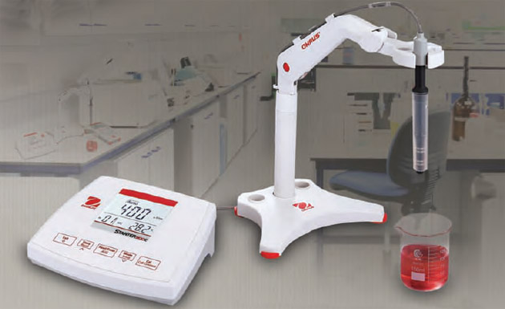

MODELO | ST5000. PHMETRO TOUCH SCREEN
Rango de medición | (-)2.000…20.000 pH
Rango de medición | (-)2000.00…+2000.00 mV
Rango de medición | (-)30°C…130 °C
Rango de medición | ORP con electrodo adicional
Resolución | 0.1/0.01/0.001pH
Resolución | 1/0.1/0.01mV
Resolución | 0.1 °C
Calibración | 1 a 9 puntos. 8 grupos buffer predefinidos más 1 grupo buffer autodefinido
Memoria | 1000 mediciones. 10*10 datos de calibración
Compensación de temperatura | Automática y Manual
Comunicación | USB para exportar data o RS232 para impresora
Límites de error | ± 0.002 Ph
Límites de error | ± 0.03% FS mV
Límites de error | ± 0.1 °C
Alimentación | Entrada de 100-240 V ~0.3 A, 9V Adaptador de CA de 1.12 A de salida
Entrada | BNC, impedancia > 3 x 10e+12 Ω  Cinch, NTC 30 kΩ
Tamaño/Peso | Aprox. 21 x 17 x 8 cm / 0.65 kg
Pantalla | Pantalla táctil de cristal líquido con iluminación de fondo (Touch)
Construcción | Plástico

R. No se acepta. El valor del equipo es mayor a la disponibilidad financiera.

- Microscopio invertido de fluorescencia Marca: OPTIKA Modelo: XDS-3FL.

R. No se acepta. No tiene objetivo de 60X, no incluye cubetas.

- pH Metro de Mesa Marca: SI Analytics, Modelo: LAB 850, Ref. S28.520.131.

R. No se acepta. No cumple con las especificaciones solicitadas, no hay evidencia de las certificaciones NIST, ISO, FDA, USDA, EPA.

- BOMBA DE VACIO DRYFAST 2014, REF. 2014B-01, MARCA: WELCH

R. No cumple especificaciones mínimas requeridas.

- Ultracongelador marca HAIER. MODELO: DW-86L628.

R. No se acepta. No cumple con especificaciones. La capacidad es mayor a la solicitada.

- Incubadora de CO2 marca Binder

R. No se acepta. No cumple especificaciones, Es con chaqueta de aire y se solicita chaqueta de agua, El valor del equipo es mayor a la disponibilidad financiera.

- Sistema Cromatográfico con colector de fracciones automatizado Knauer.

R. No se acepta. El valor del equipo es mayor a la disponibilidad financiera (la cotización se realizó en Euros).

- Agitador Marca Gerhardt.

R. No se acepta. Se envió información de los agitadores pero no se anexó cotización.

- CABINA BIOSEGURIDAD STREAM 1.2 M SERIE E INCLUYE BASE. MARCA ESCO.

R. No se acepta. El valor del equipo es mayor a la disponibilidad financiera.

- SHAKER UNIMAX 2010/10Kg ORBITAL.
R. No se acepta. Velocidad de agitación menos a la solicitada, menor capacidad de carga, No se evidencia que incluya varios de los accesorios solicitados.
- CAMARA CLIMATICA 256 LITROS CON MODULO DE LUZ MARCA MEMMERT
R. No se acepta. Posee capacidad mayor a la requerida y por lo tanto el valor del equipo es mayor a la disponibilidad financiera.

- NCUBADORA CO2 DE 153 LITROS, MARCA MEMMERT.
R. No se acepta. No cumple con la capacidad mínima requerida. Posee chaqueta de aire y se solicita chaqueta de agua.

- Sistema termostático de fermentación completa para 5L. FS-01-A05P-220. Marca Winpact.
R. No es acepta. No es claro si la sonda de temperatura es autoclavables. No se incluye PC. De otro lado, no tenemos conocimiento previo de la marca.

INFORMACIÓN FINANCIERA

- En el numeral 3.2 Evaluación Financiera solicitan evaluación del RUP, agradecemos sea permitido presentar el RUP con estados financieros 2014, dado que se encuentra en trámite la renovación del Registro ante cámara de comercio con indicadores 2015.

R. El decreto 1510 de 2013 establece como plazo máximo para presentar la solicitud de renovación del Registro Único de Proponentes hasta el quinto día hábil del mes de abril, que para el 2016 equivale al 07 de abril. Atendiendo a este requisito de ley y en consecuencia con la nueva fecha de cierre para el proceso fijada para el día 26 de abril, se debe allegar copia del RUP debidamente renovado y con la información financiera a 2015.

MODIFICACIÓN CRONOGRAMA

 | Marzo |  |  | Abril |  | Hora | Sitio
4.Confirmación de participación |  |  |  | 20 |  |  | aurali@utp.edu.co
4. Entrega de propuestas en Audiencia (cierre de la Licitación) |  |  |  |  | 27 | 08:30 a.m | Universidad Tecnológica - Salón 1 Centro de visitantes
5. Legalización del Contrato | Durante los meses de abril - mayo

PARA RECORDAR:

- Se recomienda a los participantes, ser muy cuidadosos con la presentación de todos los documentos exigidos y demás condiciones del pliego.

- Se recomienda leer detenidamente el contenido total del Pliego de Condiciones, así como el contenido de las ADENDAS.

- Se recomienda además, consultar permanentemente la Página Web de la Universidad, hasta el día del Cierre de la Licitación a efecto de verificar cualquier información o modificación adicional.

